新疆玛纳斯国家湿地公园范围与功能区
调整论证报告


玛纳斯国家湿地公园管理局
国家林业和草原局林草调查规划院
二〇二三年二月

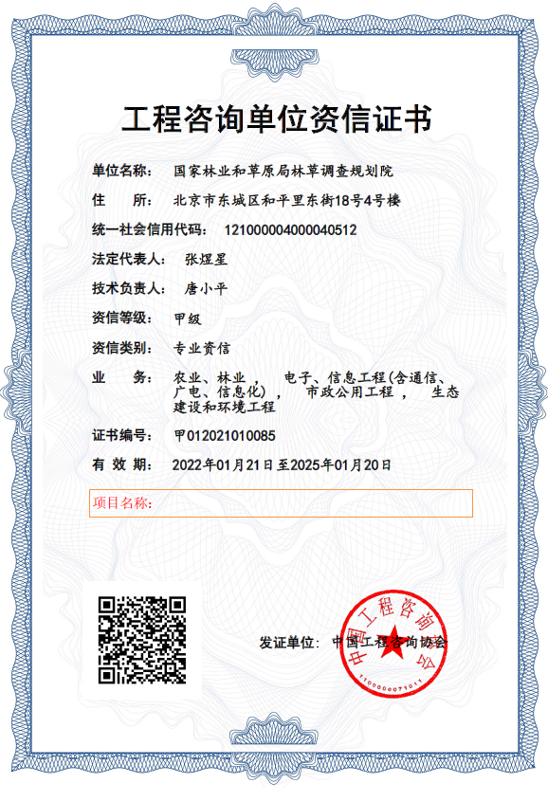
项目名称：新疆玛纳斯国家湿地公园范围与功能区调整论证报告
委托单位：玛纳斯国家湿地公园管理局
咨询单位：国家林业和草原局林草调查规划院

院 长： 张煜星 教授级高工
总 工 程 师： 张 剑 教授级高工
院协管技术负责人： 唐小平 教授级高工
项 目 负 责 人： 朱永红 高级工程师
部 门 审 核 人： 陈康娟 教授级高工
注 册 师： 邓立斌 高级工程师

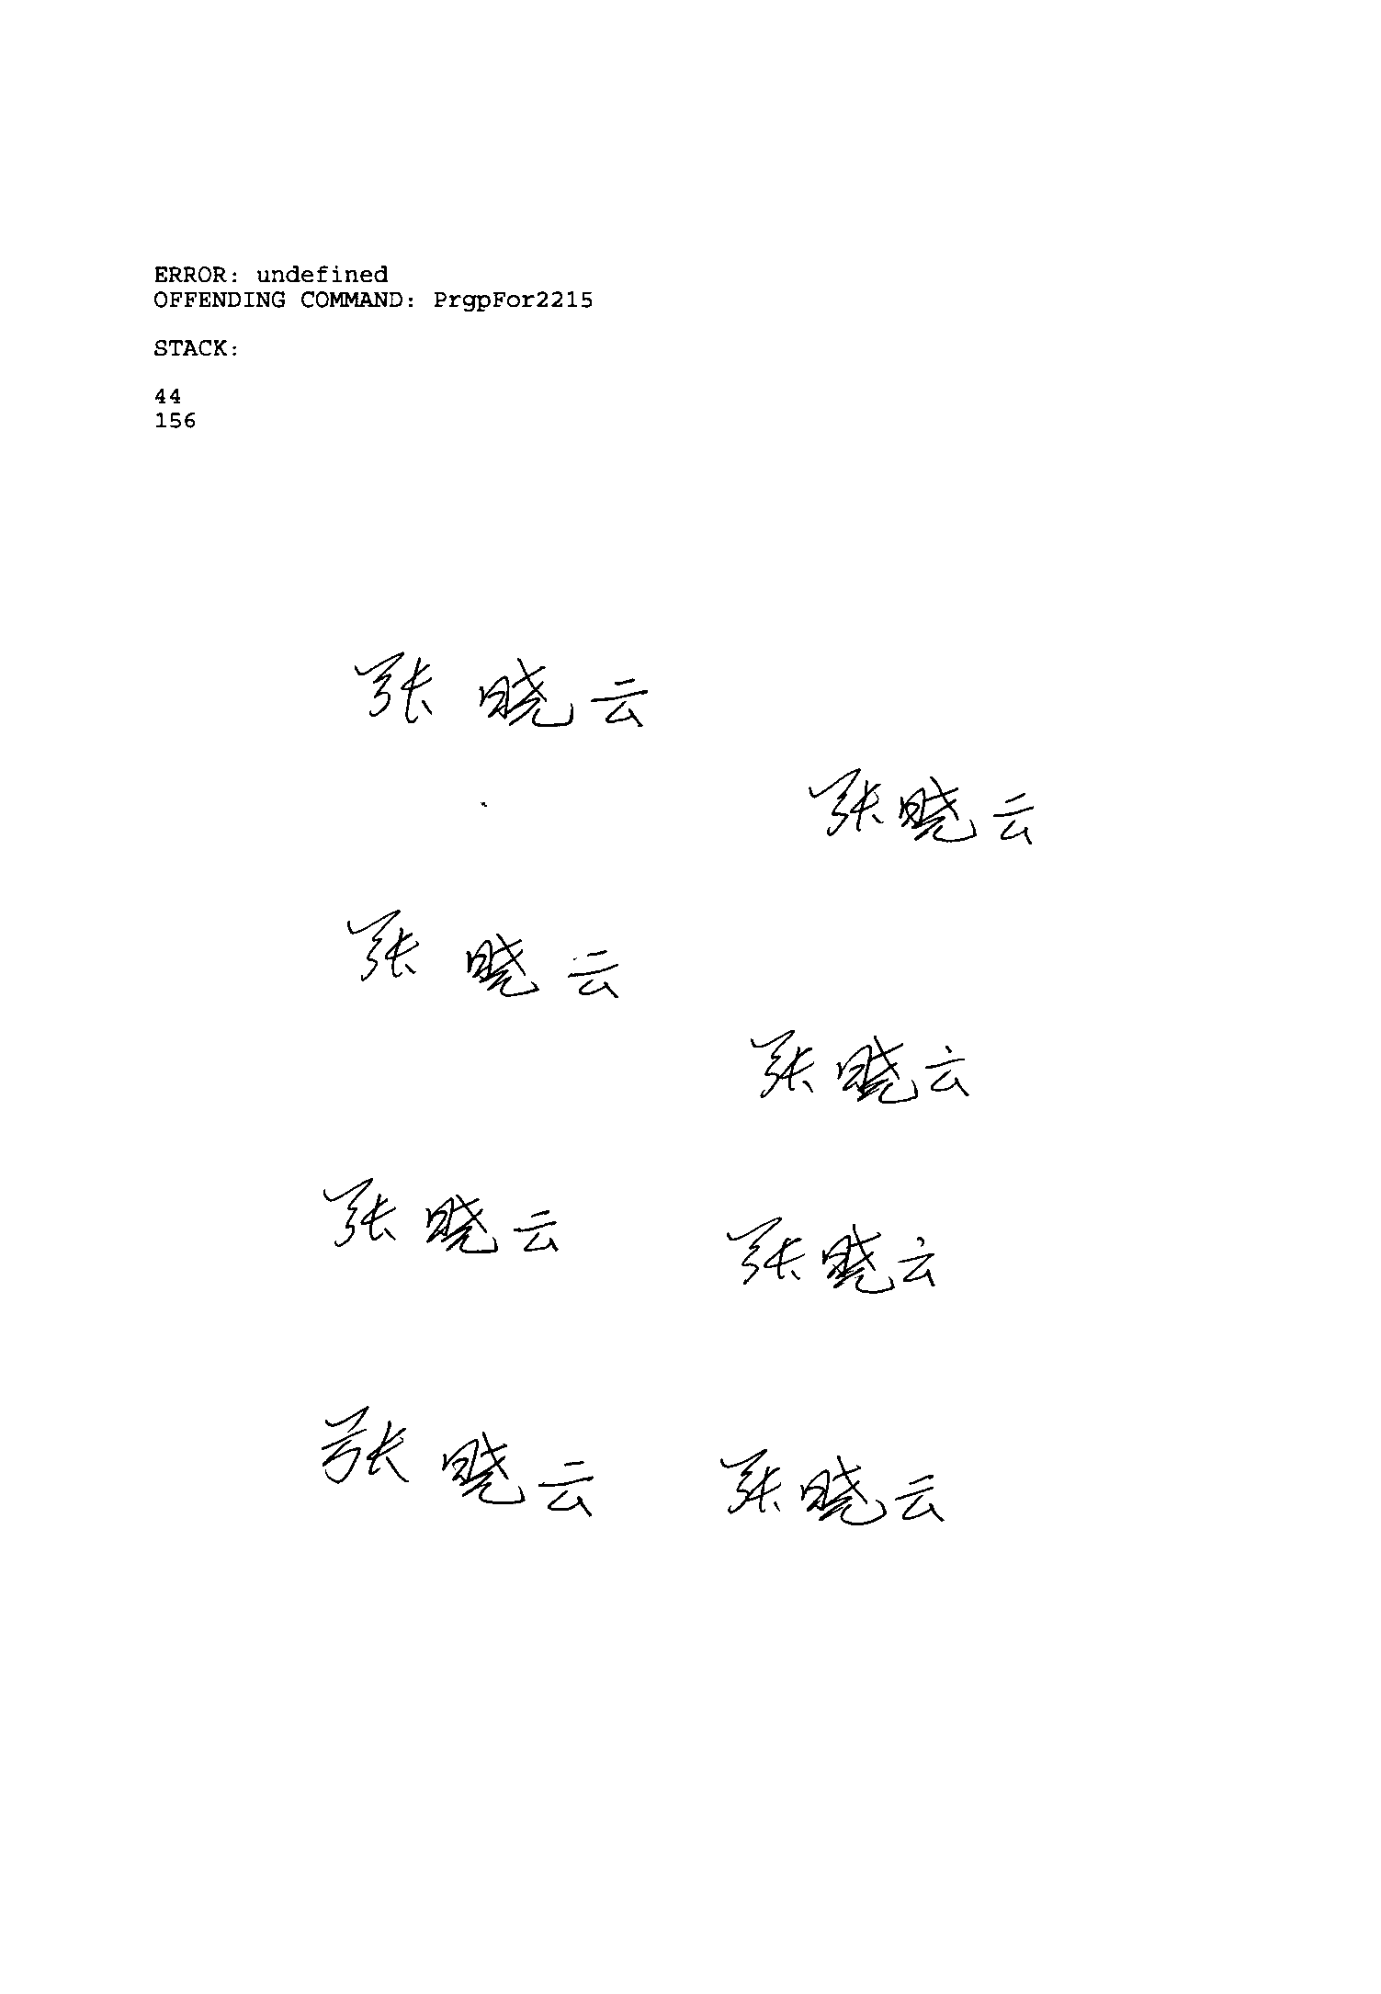
工程咨询单位资信等级：甲级
资信类别：专业资信
证书编号：甲012021010085
编制人员名单
国家林业和草原局调查规划设计院
承担部门负责人： | ： | 袁 军 | 教授级高工
项目参加人员： | ： | 杨永峰 | 高级工程师
 |  | 张晓云 | 教授级高工
 |  | 陈康娟 | 教授级高工
 |  | 朱永红 | 高级工程师
 |  | 慈雪伦 | 工 程 师
 |  | 马晓晖 | 工 程 师
 |  | 魏伯阳 | 工 程 师
 |  | 刘成立 | 工 程 师
执 笔： | 朱永红 | 高级工程师
制 图： | 魏伯阳 | 工 程 师
制 表： | 魏伯阳 | 工 程 师
校 对： | 刘成立 | 工 程 师

编制人员名单
昌吉州林业和草原局、玛纳斯国家湿地公园管理局
项目参加人员： | 郑 磊 | 玛纳斯国家湿地公园管理局局长
 | 贾 漠 | 玛纳斯国家湿地公园管理局副局长
 | 马 靖 | 昌吉州林业技术推广中心工程师
 | 韩雅敏 | 昌吉州林木种苗森林病虫防治检疫站林业工程师
 | 杜林峰 | 昌吉州林业技术推广中心 高级工程师
 | 郭振宇 | 昌吉州林业技术推广中心工程师
 | 陈军纪 | 昌吉州草原站中级畜牧师
 | 杨 坚 | 昌吉州林业技术推广中心工程师
 | 张 鑫 | 昌吉州林业技术推广中心工程师
 | 梁 娜 | 昌吉州草原站中级畜牧师
 | 成东辉 | 昌吉州林木种苗森林病虫防治检疫站林业工程师
 | 李明杰 | 玛纳斯国家湿地公园管理局产业科副科长
 | 杨丽红 | 野生动植物保护科科员（工程师）
 | 张 超 | 玛纳斯国家湿地公园管理局产业科工作人员

目 录
第一章 新疆玛纳斯国家湿地公园概况 1
第一节 自然环境与资源概况 1
第二节 范围及功能区现状 12
第三节 建设现状评价 14
第二章 必要性分析 19
第三章 调整原则和依据 22
第一节 调整原则 22
第二节 调整依据 23
第四章 调整方案 26
第一节 范围调整 26
第二节 功能分区调整 50
第三节 调整前后对比 56
第五章 调整影响分析 60
第一节 调整对湿地生态系统的影响 60
第二节 调整对保护管理的影响 63
第三节 调整对当地社会经济的影响 65
第四节 调整的合理性 66
第六章 管理措施 69
附表 72
附表1：玛纳斯国家湿地公园调整后土地利用现状表 72
附表2：玛纳斯国家湿地公园调出区域土地利用现状表 73
附表3：玛纳斯国家湿地公园调入区域土地利用现状表 74
附录4：玛纳斯国家湿地公园调整区鸟类名录 75
附表5：玛纳斯国家湿地公园调整区鱼类、两栖、爬行兽类名录 77
附件 79
附件1 玛纳斯国家湿地公园试点批复文件 79
附件2国家林业局关于2016年试点国家湿地公园验收结果的通知 83
附件3 玛纳斯河流域管理局关于湿地公园范围征求意见复函 88
附件4 玛纳斯河流域管理局水利工程用地批复 93
附件5 玛纳斯河流域管理局关于将玛纳斯河河道、水利工程管理范围等用地从玛纳斯国家湿地公园管理范围调出的函 101
附件6 兵团第八师水利局关于湿地公园范围征求意见复函 105
附件7 玛纳斯县相关单位关于湿地公园范围征求意见复函 107
附件8 关于对《新疆玛纳斯国家湿地公园范围与功能区调整论证报告》征求意见采纳情况的说明 115
附件9：昌吉州林草局专家组第一次审查意见 123
123
附件10：关于对《新疆玛纳斯国家湿地公园范围与功能区调整论证报告》第一次专家评审意见修改情况的说明 124
附件11：昌吉州林草局专家组第二次审查意见 129
附件12：关于对《新疆玛纳斯国家湿地公园范围与功能区调整论证报告》第二次专家评审意见修改情况的说明 130
附件13：自治区林草局专家组审查意见 134
附件14：关于对《新疆玛纳斯国家湿地公园范围与功能区调整论证报告》自治区评审专家评审意见修改情况的说明 135
附图 162

第一章 新疆玛纳斯国家湿地公园概况
玛纳斯国家湿地公园位于天山北坡中段，准格尔盆地南缘，是区域重要的水源涵养和补给地。玛纳斯河流域总面积约为1.76万km²，是天山北坡水系最丰富的流域，玛纳斯河是准噶尔盆地流程最长、流量最大的内陆河流，玛纳斯河流廊道也是乌—昌经济圈中重点保护的十条生态廊道之一。
玛纳斯国家湿地公园于2011 年被国家林业局批准为国家湿地公园建设试点，2016年通过验收正式授牌。湿地公园原规划总面积47.02 km²，范围涉及玛纳斯河流域、塔西河流域的部分区域，湿地率52.71%，以库塘、河流和沟渠湿地类型为主。

第一节 自然环境与资源概况

一、自然环境

（一）地形地貌
玛纳斯县南部为天山山区，北部为古尔班通古特沙漠，中部为冲积扇平原。地势自东南向西北倾斜，坡降山区平均为50／170，平原区为150／200。
玛纳斯县域可划分为南部山区、山前冲积平原和北部沙漠三个大地貌单元。南部为天山山区和丘陵地，海拔在650m至5200m之间；中部为冲积平原区，海拔在250m至650m之间；北部为沙漠区，是古尔班通古特沙漠的一部分，海拔在280m至400m之间。
玛纳斯国家湿地公园内地势较为平坦，属于中部冲积平原区。南部地势较高，向北逐渐降低。玛纳斯河湿地公园北至玛河丰收水库库南，南起玛纳斯县头二三宫渠，中部为三大蓄水水库，并有小型水库、鱼塘、沼泽、芦苇滩沟通水系，这种特殊的地貌特征，是湿地公园时而曲折蜿蜒，时而平坦开阔。

（二）气候条件
湿地公园所在位置位于亚洲大陆腹地，属干旱半干旱温带大陆性气候，其主要特征为干旱少雨，热量丰富，日照充足，四季分明。年平均温为6.8℃～7.1℃。年平均日照时数为2886小时，年平均日照百分率为45—52%，年平均无霜期172天。年降水总量为117.2～243.5mm，年平均降水量为205.7mm，年最大降水量326.2mm（1999年），年平均相对湿度为65%，年平均蒸发量1648.4mm。相当于降水量的4～11倍。冬季严寒，夏季酷热，降水少，空气干燥，是典型的大陆性气候。
湿地公园所在位置以平原为主，从季节变化来看平原和沙漠地区平均风速以春夏秋三季为最大，冬季最小。风向主要受山谷风的影响为西南风。春夏秋三季在无天气影响情况下风向有明显的日变化，白天刮上山风（山风），夜间刮下山风（谷风），下山风不但风速大而且出现的次数多。春秋季日变化最为明显，夏季次之，冬季很少出现。春夏秋有日变化，主要是白天沙漠增温很快，空气膨胀，从沙漠中向外流动。夜间沙漠降温快，空气冷却收缩，以及山区空气下滑，向沙漠中心流动造成。冬季沙漠中形成冷湖，温度低日变化小，山区由于逆温比沙漠地区温度高，所以冬季风向日变化不明显。

二、资源概况

（一）土地资源
玛纳斯县拥有121.9万亩耕地、750万亩天然草场、460万亩林地。玛纳斯县的土壤共分7个类型，即灌淤土、潮土、灰漠土、栗钙土、棕钙土、风沙土、盐土。
湿地公园内主要分布为潮土、灰漠土，分布于冲积扇北缘与河漫滩等地形低洼处，以及玛纳斯河、塔西河两河冲积扇中部和上部，当地群众称之为"下潮地"。此外，湿地公园内分布有部分灌淤土，在湿地公园内部农田区分布。在湿地公园北部，分布有少量盐土，是玛纳斯县平原地区分布最广的荒地土壤，常与耕作土壤形成复区。

（二）矿产资源
玛纳斯县境内有煤炭、石油、天然气、硫铁矿、碧玉、砂金、石灰石等20多种矿产资源。已探明煤炭储量100亿吨，石油1.4亿吨，天然气128亿m³。特别玛纳斯碧玉，颜色鲜艳，玉质细腻，光泽良好，闻名中外。玛纳斯作为世界三大碧玉产地之一，自古就是碧玉的重要产地，史料可查清乾隆年间就有开采记录。已探明的玉石矿产资源点约20余处，其中黄台子8处，吉蓝德5处。故宫博物馆至今仍完好保存着聚珍图等一批玛纳斯玉雕精品。2011年成功申报"中国碧玉之都"。 其黄金出产量，居昌吉州之首。
湿地公园地下矿产资源以煤炭为主，目前未有开采记录。

（三）生物资源
（1）植物多样性
湿地公园中现分布有维管植物 200 种，占新疆湿地植物总数 的 45.3% ，其中荒漠植物 140 种，湿生与水生植物 60 种。荒漠植物约 占该县荒漠植物种类总数的 57%，其中有早春短命植物 33 种，约占新疆短命植物种类总数的 30% 。在 196 种野生植物中，具有药用价值的植物为 106 种，属于珍稀濒危或特有植物 8 种 。湿地公园中的所有植物均为本地植物 ，无外来入侵种。
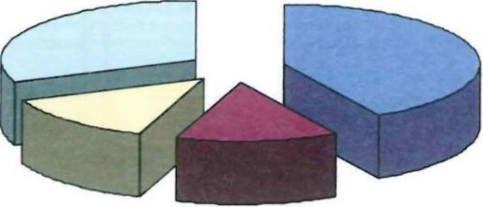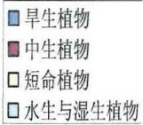
图1.1-1 玛纳斯国家公园植物类型比例图
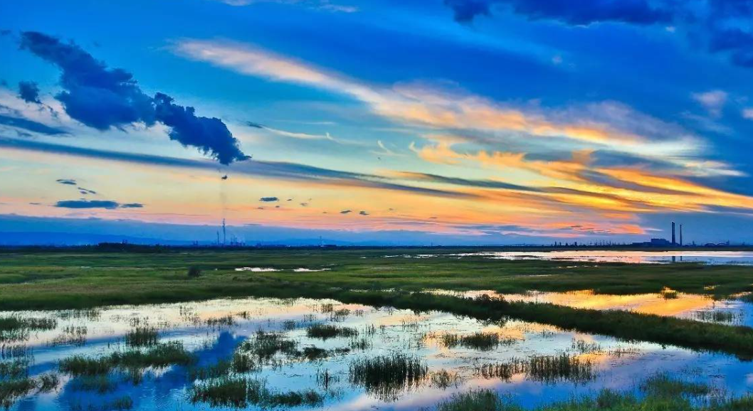
图1.1-2 玛纳斯湿地植物资源现状
（2）动物多样性
玛纳斯国家湿地公园为鸟类提供天然庇护场所。在极端气候条件下，特别是古尔班通古特沙漠极端气候（酷热、干旱、寒冷、盐尘、沙暴），为多种脊椎动物或无脊椎动物提供避难地。
① 鸟类资源
玛纳斯湿地公园位于山北部湖群（包括石河子、沙湾、玛纳斯），是鸟类迁徙的一个重要驿站（过渡区），国际迁徙路线（3号通道）经过这里，同时也是一些鸟类的繁殖地或越冬地。春季或秋季有数量超过2万只以上的候鸟经过或逗留，这些候鸟占总鸟种数的86 %，多数属于季节性出没的种类，鸟类迁徙主要在春季和秋季，形成了两个明显的高峰期。湿地公园定期栖息的某一水禽物种或亚种的个体数 量，占该种群个体数量的 1% 以上：如大天鹅（Cygnus cygnus）（越冬种群可达数百只）、绿头鸭（Anas platyrhynchos）（每年有上万只的越冬及迁徙集群）、红嘴鸥（Larus ridibundus）（每年有上万只的迁徙集群）、灰雁（Anser anser）、赤麻鸭（Tadorna ferruginea）、赤膀鸭（Anas strepera）、绿翅鸭（Anas crecca）、赤嘴潜鸭（Netta rufina）等。因此，玛纳斯河流域湿地起着重要“驿站”作用。
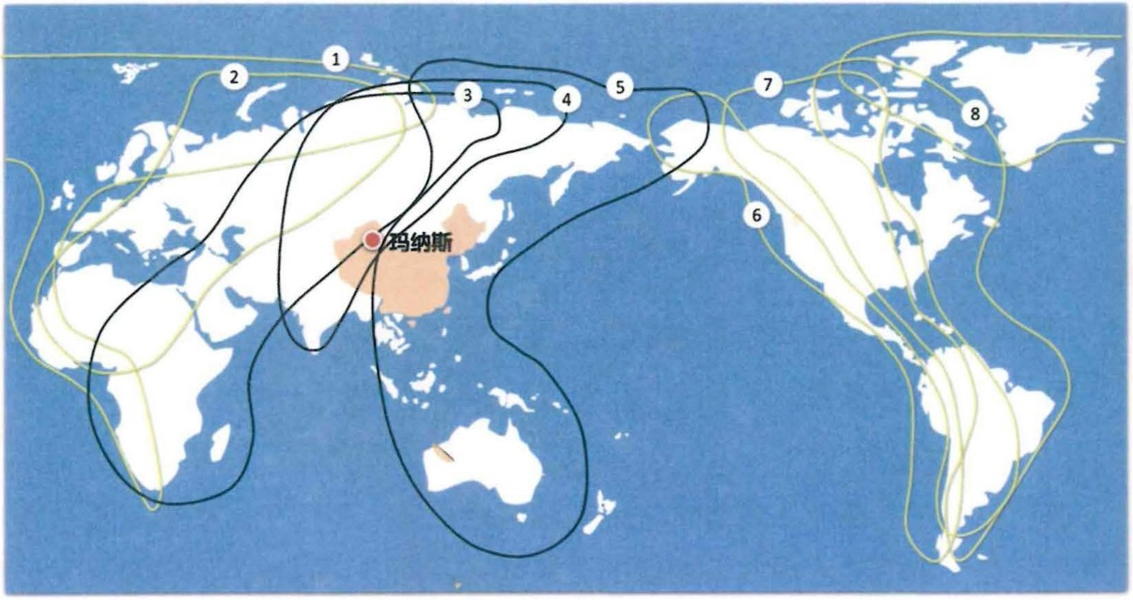
图1.1-3 玛纳斯湿地在欧亚大陆三条迁徙通道 节点位置示意图
玛纳斯国家湿地公园记录到鸟类共计 277 种，涉及 19目60科139属，约占新疆鸟种的60%。国家重点保护鸟种占17%，另外属于国际易危鸟类9 种，接近受危（NT ）物种3种，被纳入濒危野生动植物物种国际贸易公约（CITES) 保护的物种17 种，有近四分之一的种类被纳入国内外保护名单，而属于三有物种（有益、科研、经济价值）的鸟类181种，约65%。国家重点保护鸟类47种，其中一级重点保护7种，为黑鹳（Ciconia nigra）、金雕（Aquila chrysaetos）、白肩雕（Aquila heliaca）、玉带海雕（Haliaeetus leucoryphus）、白尾海雕（Haliaeetus albicilla）等），二级重点保护40种，为大天鹅（Cygnus cygnus）、白额雁（Anser albifrons）、灰鹤（Grus grus）、长脚秧鸡（Crex crex）、黑浮鸥（Chlidonias niger）等，珍稀物种的数量进一步彰显了玛纳斯河湿地保护的价值。
夹河子水库、新户坪水库库尾滩涂自然环境较好，植被丰富，是湿地鸟类的集中分布区，老海子水库在迁徙季节也有大量鸟类布。玛纳斯河及六阜渠、莫合渠等人工渠由于滩涂面积较少，湿地鸟类在此的分布也较少。
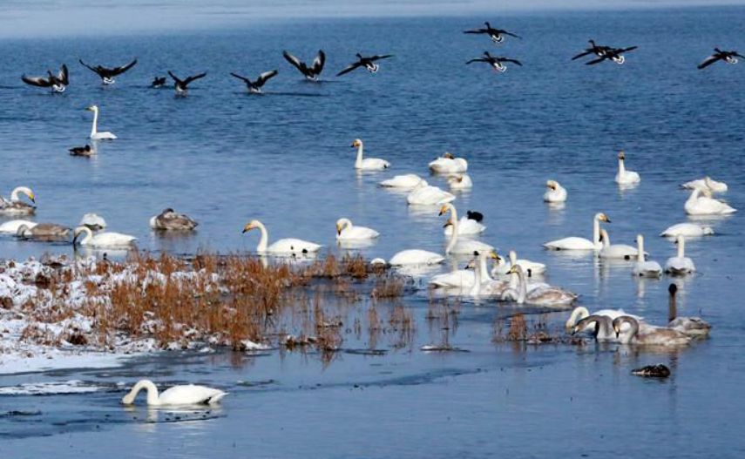
图1.1-4 玛纳斯湿地动物资源现状图
② 鱼类
玛纳斯湿地记录有鱼类3目5 科15属22 种，是全疆鱼类种数的24.4%。 除了土著鱼类 10 种外，外来引进或入侵物种占占54.5%。准噶尔雅罗鱼（Leuciscus merzbacheri）、小眼须鳅（Triplophysa microphthalma）和小体高原鳅（Triphophysa minuta）为中国特有种。在物种保护方面，目前只有准噶尔雅罗鱼被列 为易危物种，进入保护名录，其它种类尚未评估。
③ 两栖爬行类
玛纳斯河湿地共记录到两栖动物1目2科3种，占新疆两栖类总数的33.3%；爬行动物 l目5科8种，占新疆爬行类总数16%。其中国家二级保护物种3种，三有保护物种6种，受国家保护兽类占到本地兽类总数的42.9%；两栖类3种，均为国家三有保护物种；爬行类8种，其中7种为国家三级保护物种。
④ 兽类
湿地公园所在区域记录兽类 5 目11 科21 种，占新疆兽类总数的 14.6%。

（四）水文资源
玛纳斯县境内主要有玛纳斯河和塔西河两条河流，年总流量14.88亿立方。玛纳斯河是玛纳斯县与石河子市、沙湾县三地界河，发源于巴音郭楞蒙古自治州和静县境内，是玛纳斯县乃至天山北坡中段水量最大的河流，以冰川融水、降水及沿程地下水补给为主，流域面积5768km²。红山嘴水文站至河源长度为193km。县域内地下水也较为丰富，总储量达3.24亿立方米。其主要补给来源于天然降水，地表水体山前侧渗入。全县地下水年补给量为4.05亿立方米，地下水可开采量2.3亿立方米，现年开采总量可达1.38亿立方米。
玛纳斯境内有泉水沟多处，都为平原泉。湿地公园位于玛纳斯河中上游，范围包括白土坑水库、新户坪水库等以及玛纳斯河故道、六阜渠、漠河渠周边部分区域。
新户坪水库为位于县城东北12.5 km，原是一片芦苇洼地，始建于1956年，水库坝型为均质土坝，坝长10.9 km，高10m，顶宽3.5m，底宽15m，竣工库容量3000万m³，汇水面积4km²，灌溉面积20万亩。
白土坑水库是塔西河古河床，水库坝几经复建，全长5km，坝高5.2m，顶宽4m，底宽40m，水库为常年性调节性水库，实际库容量700万m³，灌溉面积3万亩。
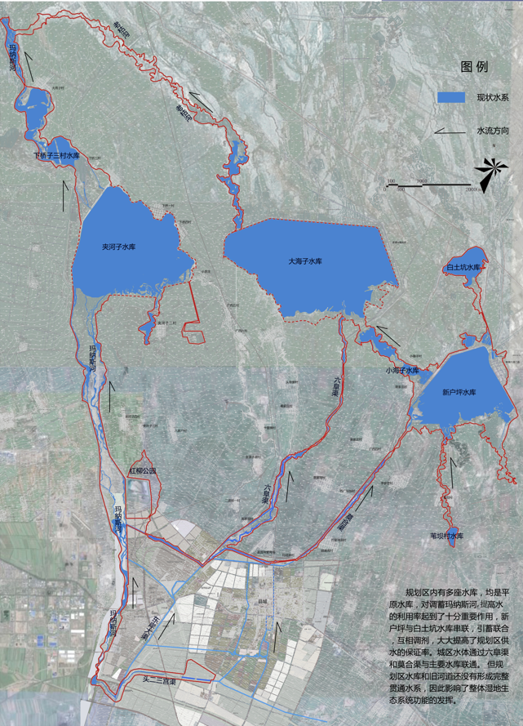
图1.1-5 湿地公园水系示意图
东岸大渠是灌区引水总干渠。全长17.2km，纵坡8‰—10‰。所经地段为沙砾石层。为了解决冲刷和渗漏问题，就地取材，干砌卵石护面，设计流量100—85 m³/s，最大流速4.5m/s，渗漏损失全渠道4%，折合0.058—0.094 m³/s/万m²。抗冲、防渗、抗冻效果好，且耐磨，维修方便。
头二三宫渠全长13km，在自治区玛管处东岸大渠10+800处引水。建国后经过多次维修与扩建，干砌卵石衬砌，设计流量9.0 m³/s。头二三宫渠目前最大过水流量为4.5 m³/s，灌溉面积7万亩，包括头宫、试验站、园艺场、城区苗圃，林带等。该渠道经多年运行，淤积、老化严重。用水紧张期，渠道正常输水时，平均流量为3.0 m³/s。在玛河流域中，玛纳斯县（包括新湖）、农八师、沙湾等各占一定比例，头二三宫渠占整个比例为：枯水期3.25﹪、洪水期2.185﹪；广丰渠占整个比例为：枯水期1.46﹪、洪水期0.985﹪。在非灌溉期，头二三宫渠在满足灌溉用水的同时，可有一定水量满足 “引河入城” 工程；在广丰渠水量相对充足的情况下，可有一定水量调配至头二三宫渠，满足 “引河入城” 工程，但灌溉紧张期间可能发生断流。冬季大河无水时，也将无水可引（玛纳斯县玛河管理处）。
莫合渠作为县城以北的农业灌溉渠，由东岸大渠分水闸处分水，上游3.6公里为砼砌，流量18 m³/s，受益灌溉面积47万亩。

（四）湿地资源
参照按《湿地分类》（GB/T 24708-2009），结合当地实际水文及植被情况，将规划范围内的湿地划分为自然湿地和人工湿地两类，包括6种湿地类型，根据在玛纳斯县境内分布范围统计，湿地公园面积3947.75 hm²（玛纳斯县境内），其中湿地面积2080.80 hm²，湿地率为52.71%。

表1.1-1 湿地面积统计表
 | 湿地类型 | 面积（hm²） | 占比
自然湿地 | 永久性河流 | 218.16 | 10.48%
 | 洪泛平原湿地 | 230.96 | 11.10%
 | 草本沼泽 | 90.04 | 4.33%
人工湿地 | 水库 | 1245.02 | 59.83%
 | 灌溉用沟、渠 | 127.77 | 6.14%
 | 坑塘水面 | 168.85 | 8.11%
总计 |  | 2080.8 | 100%
注：根据玛纳斯县界内公园范围统计。
玛纳斯河是西北内陆内流河，是天山北坡重要的河流生态系统，是玛纳斯绿洲稳定和生态安全的环境本底。湿地公园水源来自地下水及河流补水，在湿地公园范围内形成了河流、库塘联动的水生态环境，在西北内陆地区具有典型性。玛纳斯河湿地对于玛纳斯河流域的生态系统健康状况至关重要。
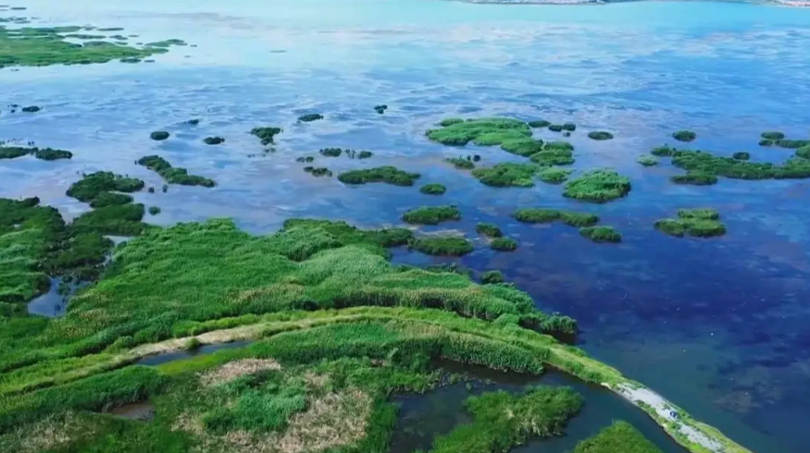
图1.1-6 玛纳斯湿地资源现状图

（五）历史文化资源

1. 历史文化遗存
① 小李庄军垦农场
被称为“军垦第一庄”。是玛纳斯河东岸开发时间最早，开发时所属领导级别高，是新疆军区后勤部运输部的直接垦荒点一运输部生产总队。查阅兵团师团级所属单位最早开发点的地名，以“庄”为名字的最早当属小李庄。
② 烽火传奇“十里墩”
清代在广西村北旧河岸建造一座烽燧，人称“十里墩”。十里墩的建造在当时起到了举足轻重的作用，有书中这样记载：“以薪草置其中，有寇即燃之，举之以相告，曰烽；又多积薪，寇至即燔之，望其烟，曰燧。昼则燔燧，夜乃举烽。”
③ 浑然天成“苏式拱桥”
兰州湾的苏式拱桥宽 8-10m，属于无钢建筑，全部用青砖砌成。如今苏式拱桥已踪影难觅，却永远的存活在兰州湾人的记忆中。

2. 乡土文化景观
玛纳斯地区民族迁徙历史悠久，自西汉时期乌孙人游牧于此，不同时期不同 民族相聚于玛纳斯。湿地公园范围周边的村庄以汉族村落为主，有少量回族和哈萨克族村落。上下拱拜村以回族文化为主，小海子附近有部分哈萨克族聚居。
玛纳斯的绿洲文化经过长期沉淀，形成了自己独特的文化内容和特征，表现形式多种多样，都是与农业生产有关，如纳孜库姆、乡土风格——社火、民间小调——小曲子、民族文艺——阿肯弹唱、独树一帜——回族花儿等。
湿地公园范围周边的农业生产景观独具地域特色，如连片的向日葵田、棉花田、银月季等都独具景观特色，体现独特的农耕文化特征。

第二节 范围及功能区现状

一、规划范围
玛纳斯国家湿地公园范围包括玛纳斯河河道、白土坑水库、新户坪水库、苇坝塘坝、大冶水库、小海子塘坝及连接河道、夹河子水库南岸沼泽、以及六阜渠、莫合渠等引水灌渠，总面积47.02km²，经范围复核后面积47.01 km²，其中玛纳斯县面积3947.75 hm²，其中湿地面积2080.80 hm²，湿地率为52.71%。
湿地公园范围北至玛纳斯河河谷与大海子水库泄洪通道交汇处大湾子村，东北至白土坑水库北岸，西南至玛纳斯河G30跨河桥，西至玛纳斯县与石河子市边界，东到大冶水库，东南至塔西河水库南岸。坐标东经86°04'10.46"～86°18'32.00"，北纬44°22'26.58"～44°31'10.65"，南北跨度27.3km，东西22.9km。

二、功能分区现状
根据湿地公园成立时的现状、特征和管理的需要，按照自然、人文单元完整性的原则，将玛纳斯国家湿地公园分为生态保育区、生态恢复区、科普宣教区、合理利用区和管理服务区。实施分区管理，分别设立管理目标，制定技术措施。
生态保育区是开展保护、监测等必需的保护管理活动的区域，不进行任何与湿地生态系统保护和管理无关的其他活动。根据建设过程中保育的措施不同，生态保育区下分成生态保护亚区和生态恢复亚区。保护亚区内主要以保护措施为主，一般维持其自然的原始风貌；恢复亚区内则通过开展退化湿地的恢复重建和培育活动，重新营造湿地水文、生态过程和环境。科普宣教区是开展湿地服务功能展示、宣传教育活动的区域。合理利用区是开展生态旅游、生态养殖，以及其他不损害湿地生态系统活动的区域。管理服务区可供湿地公园管理者开展管理和服务活动。
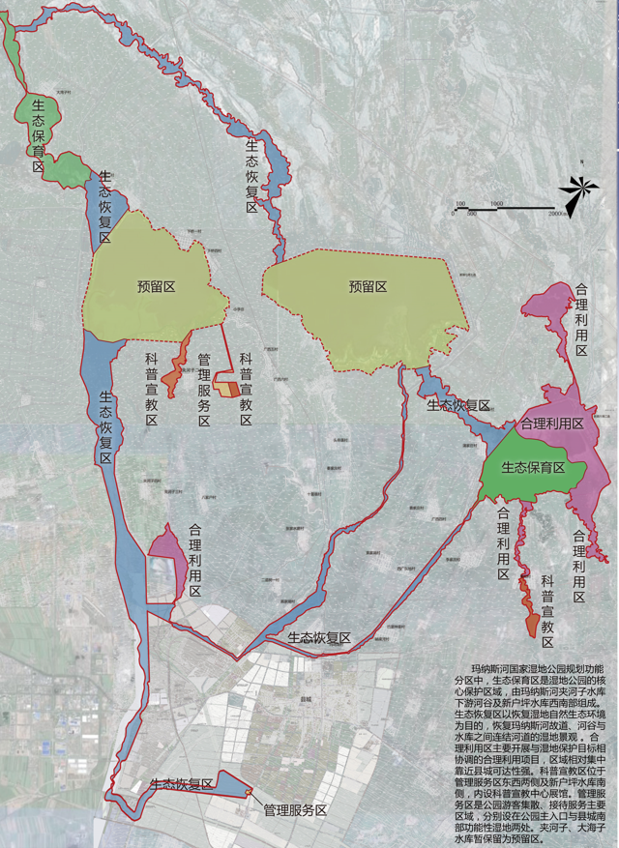
图1.2-1 玛纳斯国家湿地公园功能分区图
玛纳斯国家湿地公园的保育和恢复区位于公园的中部和东南部，面积共35.02 km²，占总范围面积的74.48%。其中生态保育区包括新户坪水库西侧开阔水面和玛纳斯河大湾子水库下游河道，面积为10.91 km²；生态恢复区分布在玛纳斯河城区以西河道、各水库的连结部以及水产养殖聚集的区域，包括小海子塘坝、老海子库塘及周边地区。面积为24.11 km²。
科普宣教区位于夹河子水库东南约2 km、管理服务区以东，夹河子水库南侧河滩地、管理服务区以西和苇坝村库塘及北侧河滩地。面积约1.24 km²，占总面积的2.65%，是进行普及科学知识、宣传环保意识的主要区域。合理利用区包括红柳公园、白土坑水库以及新户坪水库西南、东南两条芦苇沟组成。区域东西分散成三部分分布，包括陆地、水域等共10.39km²，占总面积的22.10%。管理服务区是公园的主入口和游客接待中心所在区，位于夹河子水库以南约2 km紧邻科普宣教区位置以及县城南部人工湿地东南角。面积约为0.35 km²，占总面积的0.75%。

第三节 建设现状评价

一、建设现状

（一）机构建设
自2011年批准试点以来，玛纳斯县政府按照湿地公园总体规划要求，2011年11月成立了湿地公园管理局（副县级），负责玛纳斯国家湿地公园保护与建设管理工作。2014年3月被批准为自治区级风景名胜区，2014年6月被命名为自治区首批环境教育示范基地，2016年8月通过国家验收被确定为国家级湿地公园，在区域生态文明建设中发挥了重要引领作用，湿地公园已经成为代表玛纳斯县经济社会发展形象的“四张名片”之一。

（二）制度建设
2014年颁布实施了《新疆玛纳斯国家湿地公园保护条例》，依法开展了湿地生态保护和修复工程。湿地公园管理局依照《玛纳斯国家湿地公园保护管理条例》加大对玛纳斯河、塔西河道的乱挖乱采砂石料及乱牧、滥捕的打击力度，有效地保护和恢复湿地公园生态资源。

（三）实施湿地生态修复
根据玛纳斯湿地面临的问题，进行针对性地分析解决，通过制定水源、水质保障规划，建设野生动物救护中心、植被恢复工程、生物多样性保护与恢复工程等，积极推进湿地保护、恢复及管理工作，促进湿地生态系统结构和功能恢复，提高湿地保护效果，利于湿地的持续发展。
按照湿地公园总体规划要求，从2011年开始，玛纳斯县已累计投入2.95亿元进行湿地公园保护与恢复建设，取得了以下成就：湿地保护与恢复方面，完成退耕还湿1.5万亩，退牧还湿6万余亩，营造工程林4000亩，还修建了3处湿地科普宣教基地、23km巡护道路、9座湿地监测台、4个观鸟点等设施。通过持续开展专项行动，开展了对野生动物保护巡护和救助。

（四）开展科普宣教
湿地公园成立以来，开展了广泛的宣传教育活动，成立玛纳斯国家湿地公园网站（http://mnshfp.forestry.gov.cn/），扩大宣传途径，有力提升了湿地公园知名度和影响力，通过湿地动植物展馆打造科普教育基地，展出湿地动植物标本100种183个，目前已接待参观人数达1万余人，提高了广大公众的湿地保护意识，推动湿地保护事业的发展。

（五）开展科研监测
吸引和借助新疆高校和科研院所力量，开展了湿地监测工作，布设了7条鸟类监测样线、4条植物监测样带定期监测，并建立动植物监测数据档案。监测结果表明，玛纳斯国家湿地公园的生态环境得到有效的保护，生物多样性逐步提升。

（六）合理利用方面
在前期保护建设的基础上，玛纳斯县政府通过PPP模式，在合理利用区及周边村庄新建观光木栈道12km、建设科普宣教中心、观景台、观鸟塔、停车场以及4个景区大门建设等旅游基础设施建设。湿地周边的生态环境逐渐改善，湿地公园基础设施不断完善，依托湿地公园优美自然环境，周边悄然兴起集生态采摘、旅游观光、休闲度假为主的绿色生态乡村游。
在上一轮湿地公园总体规划指导下，通过实施湿地保护条例和开展系列保护与恢复措施，玛纳斯国家湿地公园生态环境显著改善，植被覆盖增加，柽柳、胡杨次生林及芦苇等面积不断扩大，提升了野生动物栖息地质量，扭转了生物多样性下降的趋势，候鸟种群数量明显增加，特别是明星鸟种——天鹅的数量稳定增加。初步统计，园内野生动物达到331种，其中，国家一级保护鸟类7种，国家二级保护鸟类40余种，湿地植物达200余种，占新疆湿地植物总数的45.3%。

（七）边界整合优化
2020年4月，根据《自然资源部、国家林草局关于做好自然保护区范围及功能分区整合优化前期有关工作的函》(自然资源函〔2020〕71号)，玛纳斯国家湿地公园开展了范围边界整合优化工作，全面梳理生态保护红线划定中的永久基本农田、镇村、矿业权、重大建设项目等矛盾冲突，对有关历史遗留问题和现实矛盾冲突妥善处置。整合优化过程中，将玛纳斯县行政界限之外玛纳斯河河道、大海子水库北侧泄洪渠、老海子水库调出，将新户坪水库、白土坑水库南侧调入。自整合优化后， 湿地公园面积由4701.24 hm²变化为2250.47hm²，包括新户坪水库、白土坑水库、六阜渠、莫合渠及部分玛纳斯河河道。整合优化对湿地公园边界调整较大。
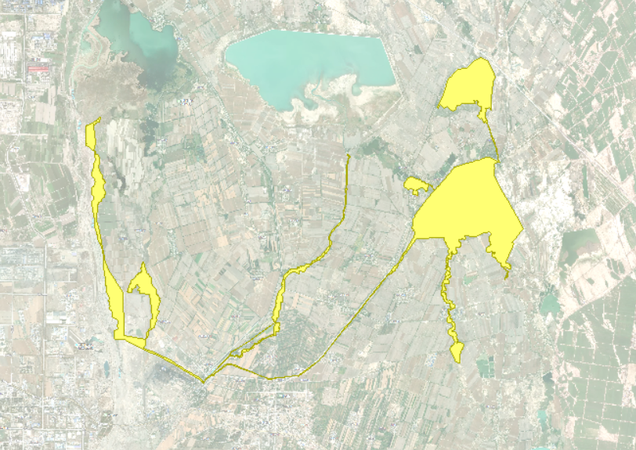
图1.3-1 玛纳斯国家湿地公园范围图（整合优化后）

二、存在的问题

（一）自然保护地交叉重叠
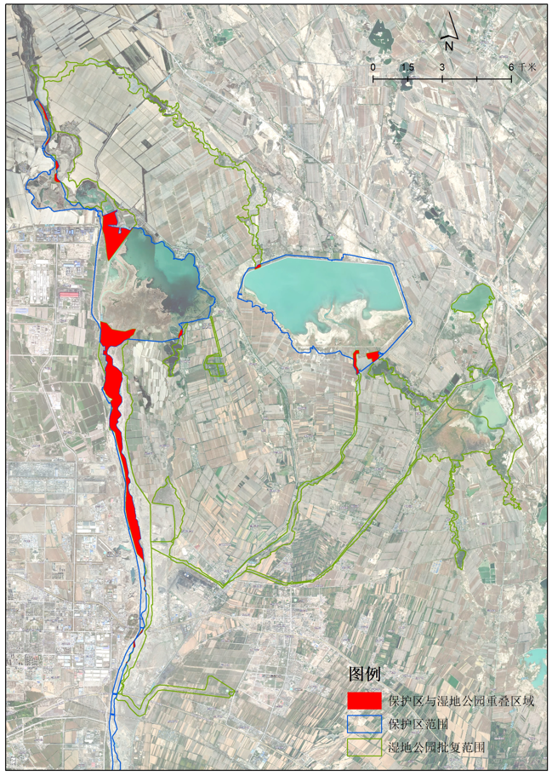
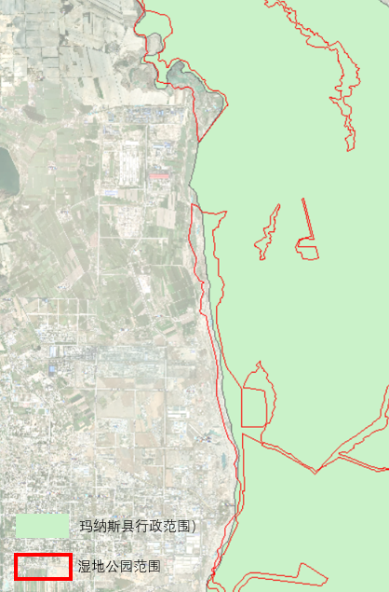
玛纳斯湿地公园与兵团玛纳斯河中上游湿地省级自然保护区重叠，重叠区域为玛纳斯河西侧河道、北侧水库管理所，重叠面积548.42 hm²。玛纳斯河中上游湿地省级自然保护区成立于2005年，与2018年重新确定边界。根据《关于建立以国家公园为主体的自然保护地体系的指导意见》要求：“整合交叉重叠的自然保护地。以保持生态系统完整性为原则，遵从保护面积不减少、保护强度不降低、保护性质不改变的总体要求，整合各类自然保护地，解决自然保护地区域交叉、空间重叠的问题，各类自然保护地按照同级别保护强度优先、不同级别低级别服从高级别的原则进行整合，做到一个保护地、一套机构、一块牌子”。因此，按照保护强度优先原则，湿地公园范围需要做出相应调整。
图1.3-2 玛纳斯国家湿地公园范围图（左：与玛纳斯县行政边界对比；右：与玛纳斯河中上游省级自然保护区对比）

（二）原范围存在权属争议，发展与保护矛盾
原规划编制时间较早，相关理念与现实管理冲突。规划编制时多规合一尚未启动实施，范围与城镇规划、土地利用规划等未有效衔接，湿地公园内部分地块在湿地公园批复建设前已出让或划拨为城镇建设用地。根据统计结果，湿地公园范围内共有玛纳斯县耕地692.44 hm²，其中基本农田179.20 hm²，工矿用地、商业服务业用地等235.50 hm²等，保护与发展存在矛盾冲突。
湿地公园位于玛纳斯县西部，与兵团石河子市相邻，公园范围内六阜渠、大海子水库泄洪渠属于大海子水库输水河渠，目前大海子水库由兵团代理行使所有权，附属的人工渠也是兵团方修建、实际管理，兵团方计划将其划入玛纳斯中上游自然保护区之中，湿地公园内存在权属有争议地块。

（三）功能分区方面与保护管理的目标不适应
原规划期到2018年，与现行的《国家湿地公园管理办法》《国家湿地公园总体规划导则》和《关于进一步加强湿地保护管理的通知》等相关办法和规定存在不相适应的方面。原规划编制早，功能分区的划分不符合新导则的要求，需按照新导则进行调整。
虽然国家湿地公园处于不断建设过程中，部分工程已经完成，但是也存在少数项目未实施或者实施不到位的问题，此外乡村振兴和美丽中国建设背景下，功能分区需结合经济社会发展和有效保护目标进一步完善和适当的调整。湿地公园周边分布有居民点和道路，并紧邻主干道，虽然整体上未受现代城市化的侵扰，湿地环境保持了一定的完整性，但是由于人类活动的不断升级，生态系统完整性还是受到了不同的干扰，物种的栖息地生境受到了影响。

第二章 必要性分析

一、落实相关政策和规定，科学推进公园建设管理
2019年6月，中共中央办公厅、国务院办公厅印发《关于建立以国家公园为主体的自然保护地体系的指导意见》指出，我国已建立数量众多、类型丰富、功能多样的各级各类自然保护地，但仍然存在重叠设置、多头管理、边界不清、权责不明、保护与发展矛盾突出等问题，亟需确保重要自然生态系统、自然遗迹、自然景观和生物多样性得到系统性保护，也要提升生态产品供给能力。要求合理调整自然保护地范围并勘界立标，制定自然保护地范围和区划调整办法，依规开展调整工作，需与生态保护红线衔接，确因技术原因引起的数据、图件与现地不符等问题可以按管理程序一次性纠正。期间应分类有序解决历史遗留问题，对自然保护地进行科学评估，将保护价值低的建制城镇、村屯或人口密集区域、民生设施等调整出自然保护地范围。
湿地公园作为自然保护地的一种，近年来随着《关于进一步加强湿地保护管理的通知》、《湿地保护管理规定》、《湿地公园总体规划导则》、《国家湿地公园管理办法》等相关政策、规定的颁布和修订，原有范围中部分内容已不适合现有的湿地公园保护、管理要求。因此，有必要对玛纳斯国家湿地公园范围做出调整，使其整体建设、管理和发展符合相关政策和规定的要求，科学推进玛纳斯国家湿地公园建设、管理和发展，充分发挥湿地的多种功能效益。

二、与地方发展规划相协调，实现区域全面发展
新疆工作在党和国家工作全局中具有特殊重要的战略地位。玛纳斯县处于丝绸之路经济带核心区的中心地带，随着核心区建设的不断推进，基础设施、信息技术等互联互通，将极大推动玛纳斯县经济社会发展。随着乌昌一体化战略的推进、产业集群发展和城市群的打造，玛纳斯县在天山北坡新型城镇化建设中的作用和区位优势将进一步凸显。
随着玛纳斯县生态文明建设的推进，贯彻落实党的十九大、二十大精神，落实区域协调发展、乡村振兴等国家重大战略，以及践行“一带一路”倡议，结合国家对自然资源资源保护的总体要求和自治区经济社会发展的总目标，对新时代背景下转型发展的新理念、新方法、新要求，以及推动形成绿色发展方式和生活方式提出更高要求。即将规划期满的《玛纳斯国家湿地公园总体规划》在保护范围、建设布局和功能分区等内容上，逐渐与当前快速发展的总体形势和要求不相适应。随着湿地公园周边道路交通和配套设施的兴建，湿地公园与外界的交通连接更加便捷，湿地公园生态旅游可实现进一步发展，有利于湿地公园自身保护发展的可持续性。为推动玛纳斯县生态文明建设，促进生态环境改善与区域生态旅游协调发展，需对原有范围进行调整，确保湿地公园生态和科普宣教功能的稳定发挥。

三、明晰保护边界，优化功能分区
玛纳斯国家湿地公园范围存在与兵团边界不清晰的问题，保护与管理难度大。原规划土地类型包括了村庄、农田和建设用地，不利于玛纳斯国家湿地公园的有效管理。根据现有国家湿地公园的相关管理规定，有必要将这部分土地类型调整出去。
原规划中湿地公园的功能分区按照五个功能区进行划分，部分功能分区与现状不符，部分城市建设用地被划分为生态保育区、恢复重建区，不利于国家湿地公园的保护与管理。

四、保证河流水系和湿地生态系统的连续性、完整性
玛纳斯河流域内的水资源是玛纳斯县的水源地，同时也是流域工农业生产生活用水来源。原范围中部分区域自然河流、大面积水库水面被划为合理利用区和宣教展示区，会对湿地生态系统、水环境及动植物造成很大的干扰，不利于对玛纳斯国家湿地公园水体水质的保护与管理。位于玛纳斯国家湿地公园下游的夹河子水库和大海子水库水域及滩涂生境良好，并与玛纳斯国家湿地公园内的水系连为一体，对区域生态环境起到很好的保护作用，因此，有必要对原范围进行调整，有利于河流、水库水源水质的连续性保护，也有利于玛纳斯国家湿地公园生物多样性的完整性保护，丰富动植物的生存空间，充分发挥湿地的生态功效。

第三章 调整原则和依据
为贯彻国家林业和草原局有关国家湿地公园建设管理规定，科学推进玛纳斯国家湿地公园建设，全面保护和恢复湿地公园湿地生态系统的完整性，合理利用湿地自然和人文资源，实现湿地公园保护和发展的可持续性，充分发挥玛纳斯国家湿地公园对玛纳斯县、玛纳斯河流域以及天山北坡经济带保护的生态屏障作用，使玛纳斯河湿地公园的保护和发展与周围区域的生态保护和经济发展相适应，现湿地公园范围及功能分区予以调整。

第一节 调整原则

一、严守红线，全面保护
新疆玛纳斯国家湿地公园的范围与功能分区调整，将严格遵循和执行我国湿地保护管理及建设的相关规定，认真贯彻“全面保护、科学修复、合理利用、持续发展”的基本方针，结合湿地公园自身定位，确保以河流-库塘为核心的公园主体面积和定位不改变。

二、 合规调整，因地制宜
湿地公园的范围及功能分区调整应严格按照《国家湿地公园管理办法》（林湿规〔2022〕3号）、《湿地公园总体规划导则》（2018）的规定，根据湿地公园建设实际情况、资源分布情况、保护利用方式、未来发展定位等，并依据相关指标要求，科学合理地调整范围及功能分区。其中，湿地公园的功能分区应确保保育区的基本稳定，同时做到各功能分区之间既相互独立、又相互联系，以保证湿地公园的建设管理能够有的放矢、科学持续。

三、 统筹管理，明晰权属
国家湿地公园的建设以土地权属明确为基本前提，并应有明确的管理主体，便于湿地公园保护、管理、建设等工作的开展。对土地权属不清或争议较大、土地性质为永久基本农田、城镇及农村建设用地等按照国家相关规定予以调出，坚持权属清晰、权益明确。

四、相互促进、共同发展
湿地公园对西北干旱区生态保护和社会经济发展均具有特殊的意义，而生态保护与城市、乡村发展息息相关，正确处理好湿地保护与地方区域发展之间的关系，才能够实现既有利于湿地保护管理工作开展，又有利于地方区域经济发展，实现两者的相互促进、共同繁荣，以深入践行绿水青山就是金山银山和谐发展理念。

第二节 调整依据

一、 法律法规
《中华人民共和国土地管理法》；
《中华人民共和国湿地保护法》；
《中华人民共和国森林法》；
《中华人民共和国水土保持法》；
《中华人民共和国环境保护法》；
《中华人民共和国城乡规划法》；
《中华人民共和国环境影响评价法》；
《中华人民共和国野生动物保护法》；
《中华人民共和国水法》；
中共中央办公厅 国务院办公厅印发《关于建立以国家公园为主体的自然保护地体系的指导意见》；
《中华人民共和国野生植物保护条例》；
《中华人民共和国基本农田保护条例》；
《中华人民共和国湿地保护法》；
《中华人民共和国森林法实施条例》；
《中华人民共和国河道管理条例》；
《新疆维吾尔自治区湿地保护条例》
《国家湿地公园管理办法》；
《国家湿地公园试点验收办法》
《自然资源部、国家林草局关于做好自然保护区范围及功能分区整合优化前期有关工作的函》。

二、规范规程
《国家湿地公园建设规范》；
《湿地生态风险评估技术规范》；
《湿地生态系统服务评估规范》；
《国家湿地公园评估评分标准》；
《湿地公园总体规划导则》。

三、地方文件及规划
《新疆维吾尔自治区湿地保护与修复工作实施方案》
《新疆重要生态系统保护和修复重大工程规划（2021—2035年）》
《新疆生态环境保护“十四五”规划》
《玛纳斯县城总体规划（2013-2030）》
《玛纳斯县国民经济和社会发展第十四个五年规划和2035年远景目标纲要》
《新疆玛纳斯国家湿地公园总体规划（2011-2018）》

第四章 调整方案
在《中华人民共和国湿地保护法》《关于建立以国家公园为主体的自然保护地体系的指导意见》《国家湿地公园管理办法》等相关法律法规及管理文件指导下，对照国土三调矢量数据、2020年度森林资源一张图矢量数据、永久基本农田矢量数据等资料进行分析，现场核实拟调整区域状况，与相关部门充分沟通，掌握湿地公园内多方权利主体意见，找出湿地公园当前保护与发展的主要冲突问题，基于原湿地公园范围实际矢量数据，合理调整湿地公园范围和功能区划，形成科学合理的调整方案，将湿地公园范围融入玛纳斯“三区三线”成果之中，并于城乡发展、环境保护、水利交通、旅游等相关规划相协调，促使保护与发展的平衡，实现人与自然和谐共生。

第一节 范围调整

一、范围调整思路
调整方案是以湿地公园实际核实矢量数据为基础进行编制，主要为两部分内容：一是因管理权属问题调整，将新疆生产建设兵团第八师有争议地块调出公园范围。二是因保护与发展矛盾冲突调整，调出与国家湿地公园建设和管理相冲突区域，调入应保尽保区域，确保自然和谐，提高湿地生态质量。
（1）为落实国务院办公厅文件中关于对湿地实施“全面保护”的方针，有效保护玛纳斯河流域水环境和生物栖息环境，将玛纳斯县境内的具有重要生态功能的湿地如塔西河湿地、夹河子水库库区沼泽湿地以及柽柳次生林、退耕还湿地纳入湿地公园范围，扩大湿地有效保护面积。
（2）将部分不属于玛纳斯县管辖的湿地和土地纳入湿地公园范围，造成保护管理不便，此次范围调整明确以玛纳斯县管辖土地为界限。并争取与邻接地市共同保护流域湿地资源。
（3）原湿地公园范围中包含了周边的部分村庄和基本农田，不能进行有效管理。范围调整中调出湿地公园范围。

二、范围调整内容
以玛纳斯国家湿地公园实际核实矢量数据为基础，拟调出6个地块，总面积为1906.57hm²，分别为玛纳斯河道（1号地块）面积888.37 hm²，大海子水库北泄洪渠（2号地块）面积462.46hm²，小李庄（3号地块）面积59.70 hm²，六阜渠、莫合渠周边农田、村庄、水利管理设施、生活区等（4号地块）208.08 hm²，头二三工渠两侧耕地、园地、水利设施、退水渠、管理服务区、生活区等（5号地块）面积102.66 hm²，老海子、新户坪水库周边（6号地块）185.3 hm²。共调出面积1906.57 hm²，其中与兵团重叠区域及权属争议区域等1127.41hm（²分别为：与兵团自然保护区重叠的玛纳斯河河道888.37hm²、与新湖总场有权属争议区域108.13hm²、属于新疆玛纳斯河流域管理局管辖范围内的水利设施、生活服务区等130.91hm²）。
拟调入3个地块，总面积为817.09 hm²，分别为白土坑水库南侧滩涂（7号地块）面积为217.66 hm²，新户坪水库南侧滩涂（8号地块）面积为60.52 hm²，塔西河水库（9号地块）面积为538.90 hm²。共调入湿地面积501.09 hm²，主要为塔西河水库、白土坑水库水面。
表4.1-1 湿地公园范围调整情况统计表
调整类型 | 地块编号 | 地块名称 | 面积（hm²） | 调整原因
调出 | 1 | 玛纳斯河道 | 888.37 | 交叉重叠
 | 2 | 大海子水库北泄洪渠 | 462.46 | 权属争议
 | 3 | 小李庄 | 59.7 | 建设用地
 | 4 | 六阜渠、莫合渠周边农田、村庄、水利管理设施、生活服务区等 | 208.08 | 耕地、建设用地
 | 5 | 头二三工渠、水利设施、退水渠等 | 102.66 | 耕地、建设用地
 | 6 | 老海子、新户坪水库周边村庄 | 185.3 | 耕地、建设用地
 | 小计 |  | 1906.57
调入 | 7 | 白土坑水库南侧滩涂 | 217.66 | 保护价值较高
 | 8 | 新户坪水库南侧滩涂 | 60.52 | 保护价值较高
 | 9 | 塔西河水库 | 538.90 | 保护价值较高
 | 小计 |  | 817.09
调整变化合计 |  |  | -1089.48
调整前实际面积 |  |  | 4701.24
调整后面积 |  |  | 3611.76
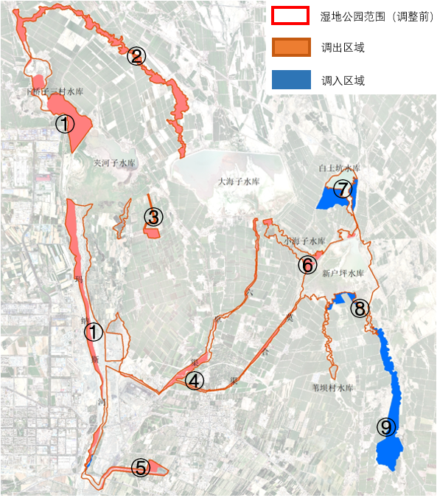
图4.1-1 湿地公园范围调整示意图

（一）调减区域
调出湿地公园与自然保护区重叠区域、湿地公园内权属管理有争议区域、湿地公园内永久基本农田、城镇建设用地等管理冲突地块以及周围零碎地块。调出区域湿地保护价值较低，调整后可以纠正原《规划》与实际情况的偏差，在实现湿地公园以及主要保护对象有效管理的同时，不减少玛纳斯河整体保护力度。总调出面积为1906.57hm²，具体调出方案如下：
（1）玛纳斯河道区域
围绕玛纳斯河中游区域建设有新疆自治区玛纳斯国家湿地公园与新疆生产建设兵团第八师玛纳斯河中上游湿地省级自然保护区两个保护地，两者均将玛纳斯河河道划入到保护地范围，出现交叉管理、重复管理现象。2019年，新疆生产建设兵团批复了调整后玛纳斯河中上游保护区范围，以行政边界为界，将玛纳斯河西侧区域划入到保护区范围内。本次湿地公园范围调整以兵地最新确权数据为边界，将不属于玛纳斯县管理、与自然保护区产生重叠区域调出，共调出面积888.37hm²，调出区域以玛纳斯河西侧河道、夹河子水库北侧水库管理用地为主。
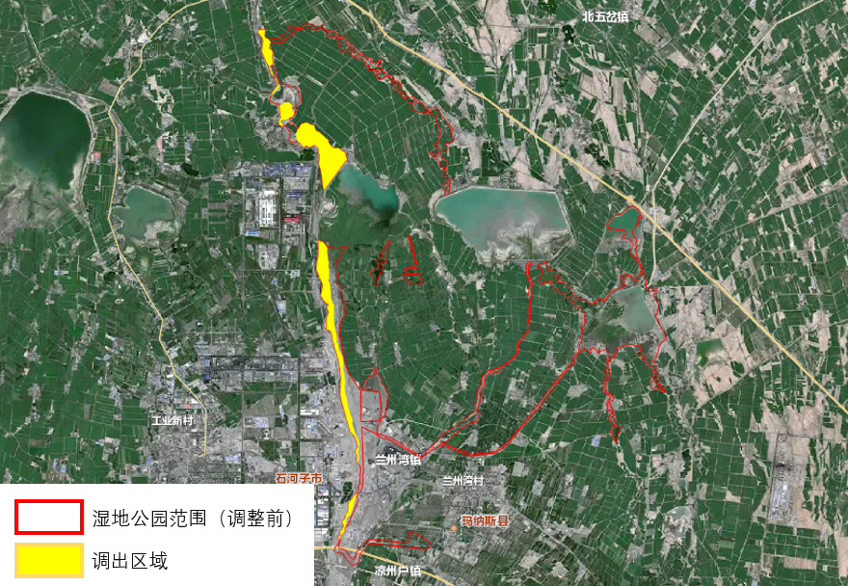
图4.1-2 玛纳斯河河道调出地块示意图
表4.1-2 玛纳斯河河道调出地块统计表
序号 | 调出地块 | 调出面积（hm²） | 备注
01 | 与保护区交叉重叠区域 | 548.42 | 玛纳斯河西侧河道、北侧水库管理所
02 | 其他玛纳斯河区域 | 339.95 | 夹河子水库南北玛纳斯河道
合计 |  | 888.37
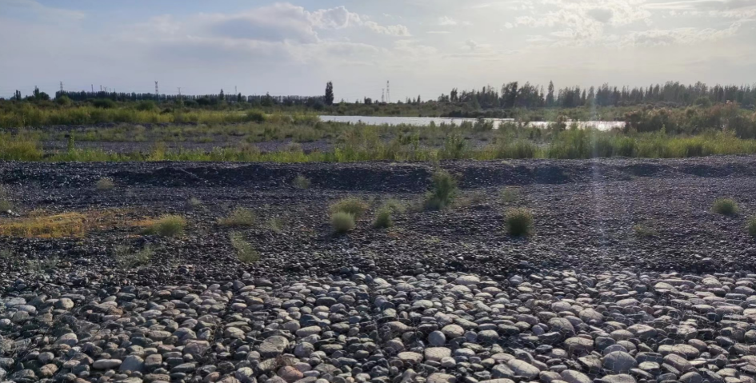
图4.1-3 玛纳斯河河道现状图
（2）大海子水库北泄洪渠区域
夹河子水库目前归属兵团石河子市管理使用，作为夹河子水库北泄洪渠目前亦存在较多地块属于兵团石河子市管理，玛纳斯县对此无法实施有效管理。此外，北泄洪渠连接夹河子水库与玛纳斯河，历史上一定时间内，在维持区域生态安全具有重要作用。近年来，随玛纳斯河上游肯斯瓦特水电站及坝闸的修建，玛纳斯河水文环境发生变化，此区域已完全丧失泄洪功能（玛纳斯河泄洪渠道改变）。目前已连续多年进行耕种、仅有少量天然荒漠植被（骆驼刺、苦豆子等）。因此，综合管理权属争议和生态保护价值，将此区域调出，共调出面积462.46 hm²，以长期稳定利用耕地与荒漠草地为主。
表4.1-4 大海子水库北泄洪渠地块土地利用现状统计表
地类代码 | 地类名称 | 调出面积（hm²） | 备注
01 | 耕地 | 310.36 | 水浇地
03 | 林地 | 7.27 | 乔木林地、灌木林地、其他林地
04 | 草地 | 119.2 | 其他草地
09 | 特殊用地 | 2.18
10 | 交通运输用地 | 4.68 | 公路用地、农村道路
11 | 水域及水利设施用地 | 18.77 | 坑塘水面、沟渠、水工建筑用地
合计 |  | 462.46
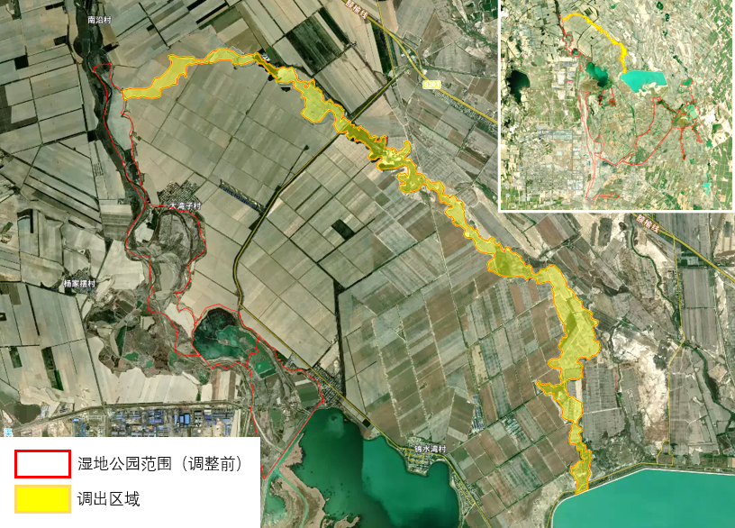
图 4.1-4 大海子水库北泄洪渠调出地块示意图
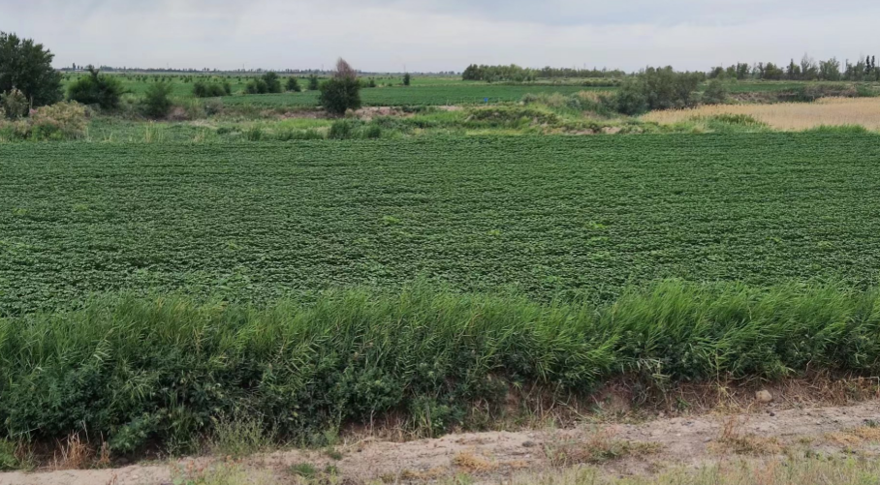
图4.1-5 大海子水库北泄洪渠调出地块现状图
（3）小李庄区域
小李庄区域为在湿地公园设立前已规划为建设用地，属于城市增长边界范围，属于城市建设区的一部分，与自然保护地主体功能不相符，在“三区三线”划定中亦属于矛盾地块。此外，依据玛纳斯县城乡总体规划及旅游规划，小李庄区域未来依托军垦文化等开展红色旅游、生态旅游等活动，建设为综合区域旅游中心和研学基地。因此，将此区域进行调出，共调出面积59.70 hm²，以苗木地、耕地为主。
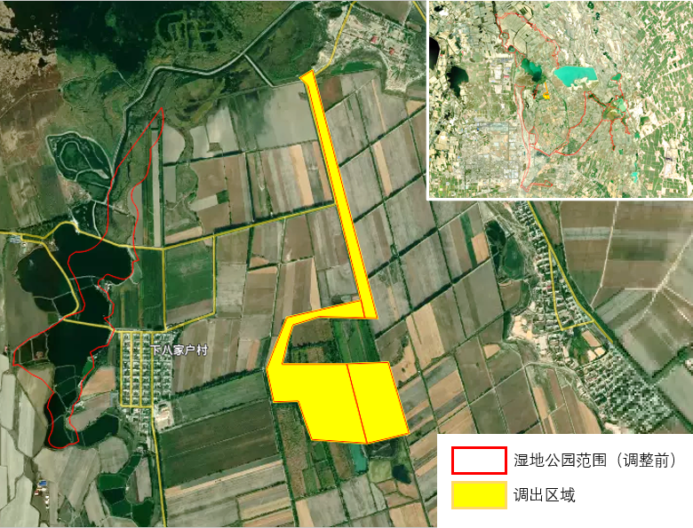
图4.1-6小李庄调出地块示意示意图
表4.1-6 小李庄地块土地利用现状统计表
地类代码 | 地类名称 | 调出面积（hm²） | 备注
01 | 耕地 | 13.36 | 水浇地
03 | 林地 | 27.54 | 乔木林地、其他林地
04 | 草地 | 0.35 | 其他草地
09 | 特殊用地 | 2.55
10 | 交通运输用地 | 1.92 | 公路用地、农村道路
11 | 水域及水利设施用地 | 13.98 | 坑塘水面、沟渠
合计 |  | 59.70

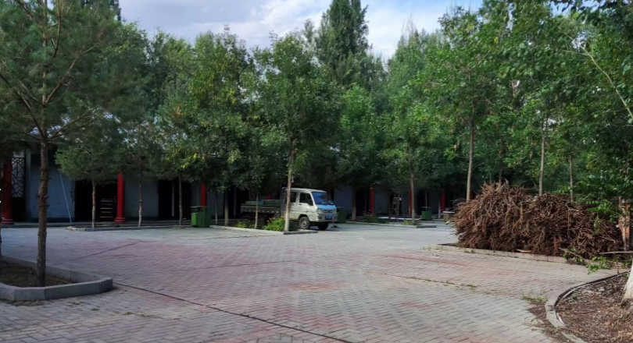
表4.1-7 小李庄研学基底现状图
（4）莫合渠、六阜渠周边区域
莫合渠属于玛纳斯河灌区水利枢纽工程中组成部分之一，由玛纳斯河引水，经兰州湾镇、广东地乡进入新户坪水库。六阜渠经兰州湾镇、广东地乡进入大海子水库，两者均为人工修建水渠。湿地公园成立之初，将莫合渠、六阜渠周边兰州湾镇、广东地乡部分村庄、耕地等非生态用地划入，造成了管理不便。本次调整以莫合渠、六阜渠渠道及两侧林带为界，参照玛纳斯县“三区三线”划定成果，将莫合渠、六阜渠周边村庄、农田、水利管理设施、生活区调出，共调出208.08 hm²。
表4.1-8 六阜渠、莫合渠地块土地利用现状统计表
地类代码 | 地类名称 | 调出面积 | 备注
01 | 耕地 | 34.26 | 水浇地
03 | 林地 | 132.74 | 乔木林地、其他林地
07 | 住宅用地 | 4.9 | 其他草地
09 | 特殊用地 | 0.05
10 | 交通运输用地 | 0.53 | 公路用地、农村道路
11 | 水域及水利设施用地 | 35.6 | 坑塘水面、沟渠
合计 |  | 208.08
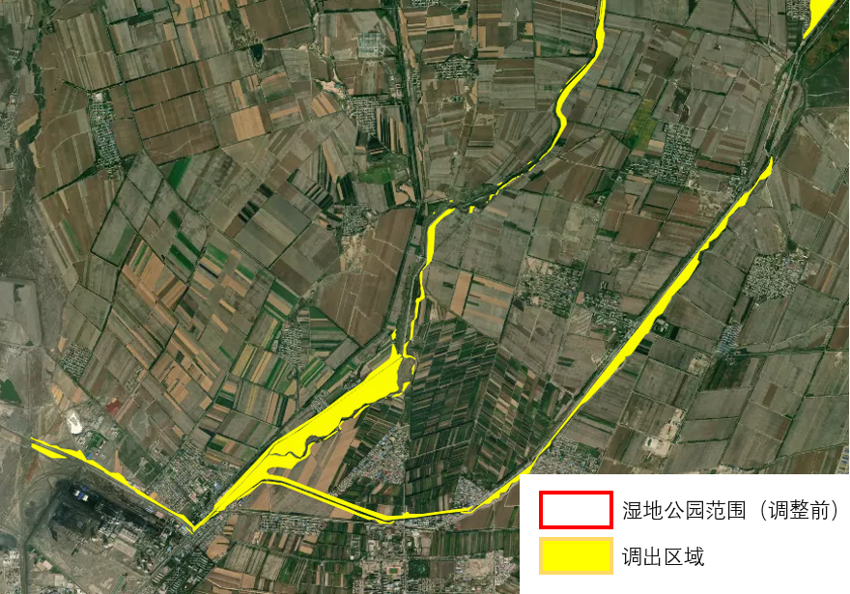
图4.1-8 莫合渠、六阜渠调出地块示意图

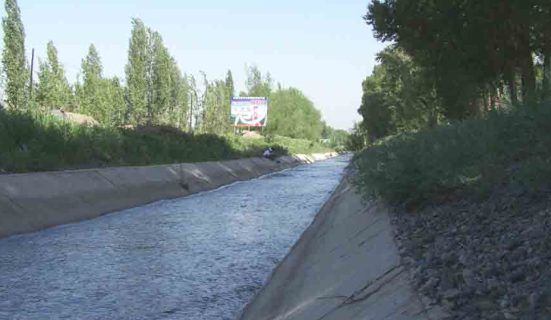
图4.1-9 莫合渠现状图

（5）头二三工渠、水利设施、退水渠等
头二三工渠位于湿地公园最南端，是为县城景观、生态用水而修建人工渠道。湿地公园成立时，将渠道两侧220m范围耕地、园地、西海公园划入到湿地公园范围，其中有较多永久基本农田和长期稳定利用耕地，与“三区三线”划定原则相冲突，并且，此区域是玛纳斯县“三带六区”中酒文化展示区核心组成部分，是玛纳斯河工业园区未来发展区域。故在本次调整中保留二三工渠渠道，将其两侧耕地、园地、水利设施、退水渠、管理服务区、生活区进行调出，共调出面积102.66 hm²，缓解保护与发展矛盾。
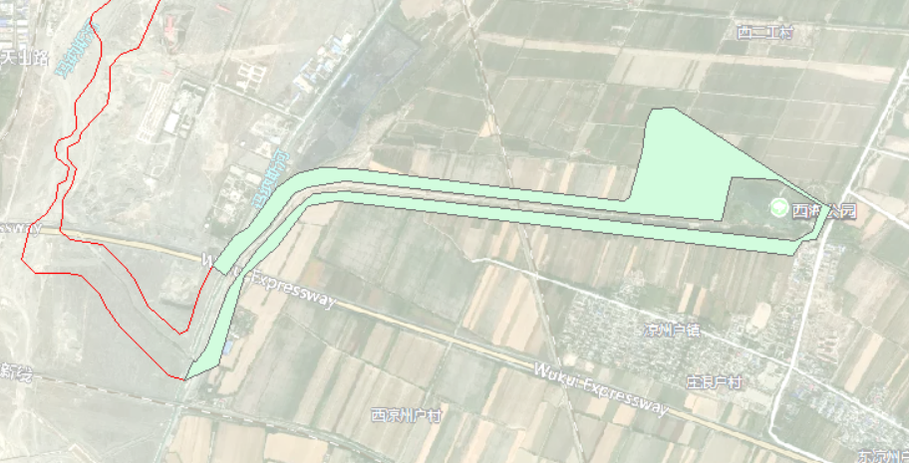
图4.1-10 头二三工渠、水利设施、退水渠区域调出地块示意图
表4.1-10 头二三工渠、水利设施、退水渠区域调出地块土地利用现状表
地类代码 | 地类名称 | 调出面积（hm²） | 备注
01 | 耕地 | 24.33 | 水浇地
02 | 园地 | 25.04
03 | 林地 | 13.44 | 乔木林地、其他林地
04 | 草地 | 17.8 | 其他草地
05 | 商业服务业用地 | 15.25 | 商业服务业用地、物流仓储用地、公园绿地
09 | 特殊用地 | 3.72
10 | 交通运输用地 | 4.06 | 公路用地、农村道路
11 | 水域及水利设施用地 | 9.78 | 坑塘水面、沟渠
合计 |  | 102.66
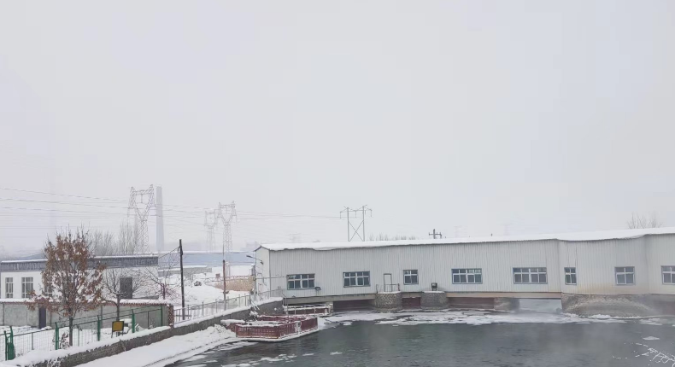
图4.1-11 头二三工渠、水利设施、退水渠区域现状图
（6）老海子、新户坪水库周边区域
老海子、新户坪水库位于湿地公园范围东部，是湿地公园范围内面积较大、生态资源较好的库塘湿地（夹河子水库、大海子水库属于兵团省级自然保护区范围），具有较高保护价值。但湿地公园范围包括了老海子库塘两侧新户坪新村、小海子村部分村庄划入，新户坪水库南侧苇坝村部分村庄。本次调整将农村住宅房屋，村集体未来建设用地调出，共调出面积185.3hm²。
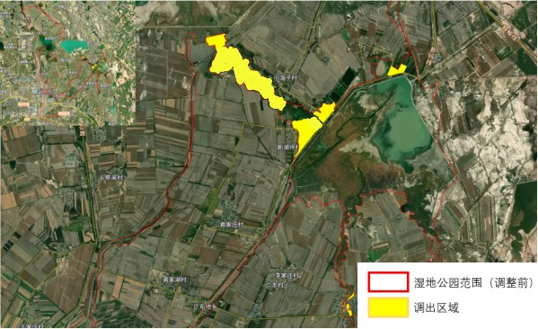
表4.1-12老海子、新户坪水库周边调出地块土地利用现状表
地类代码 | 地类名称 | 调出面积（hm²） | 备注
01 | 耕地 | 30.17 | 旱地、水浇地
02 | 园地 | 0.78
03 | 林地 | 11.264 | 乔木林地、其他林地
04 | 草地 | 6.32 | 其他草地
05 | 商业服务业用地 | 5.45 | 商业服务业用地、物流仓储用地、公园绿地
09 | 特殊用地 | 5.32
10 | 交通运输用地 | 2.66 | 公路用地、农村道路
11 | 水域及水利设施用地 | 123.336 | 坑塘水面、沟渠
合计 |  | 185.3
图4.1-12 老海子、新户坪水库周边调出地块示意图
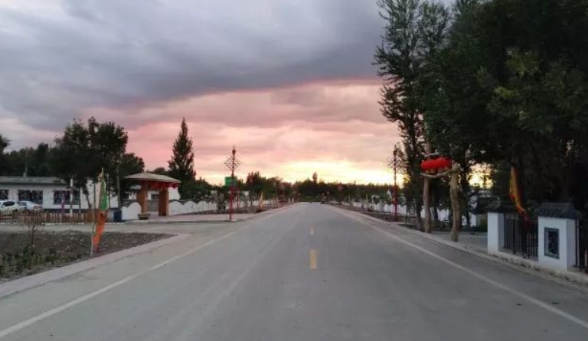
图4.1-13 老海子、新户坪水库周边村庄现状图

（二）调增区域
调增夹河子水库南部的退耕还湿地及塔西河水库，调整面积817.09 hm²，调整区域扩大湿地保护范围，进一步提高了玛纳斯河湿地生态系统保护完整性，具体调整情况如下：
（7-8）白土坑、新户坪水库南侧滩涂
白土坑水库南侧库尾位置存在大面积水库水面、滩涂，在湿地公园成立之初未纳入湿地公园范围内。近年来，玛纳斯县大力推行湿地公园建设，实施了退耕还湿、引水、栖息地修复等保护恢复工程，有效改善了区域环境。本次调整在湿地公园管理部门监测资料基础上，将生态环境较好、野生动植物丰富区域调入，增加湿地公园内湿地面积。调整后白土坑、新户坪水库以现有坝体为界，形成了较为完整的生态系统，也偏于湿地公园确界立标。新户坪水库南侧存在大面积湿地公园成立之初，白土坑、新户坪水库南侧滩涂水库水面、草地、部分退耕还湿地块调入，实现应保尽保，增加了湿地公园管护效果，共调入面积278.18hm²。
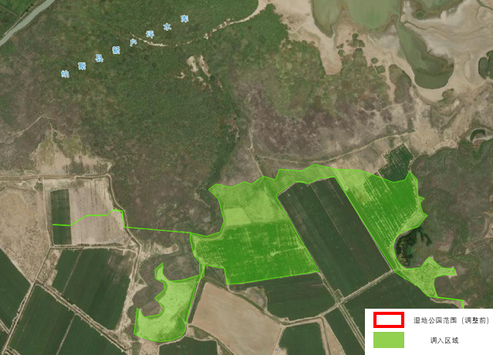
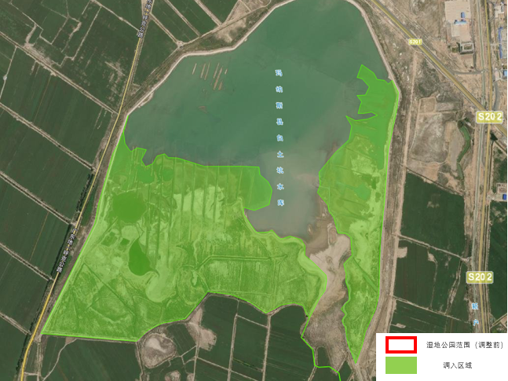
图4.1-14 白土坑、新户坪水库南侧滩涂调入地块现状图

表4.1-14 白土坑、新户坪水库南侧滩涂地块土地利用现状表
地类代码 | 地类名称 | 调入面积（hm²） | 备注
01 | 耕地 | 34.25 | 水浇地
04 | 草地 | 11.39 | 沼泽草地、其他草地
11 | 水域及水利设施用地 | 232.54 | 水库水面、内陆滩涂、坑塘水面
小计 |  | 278.18
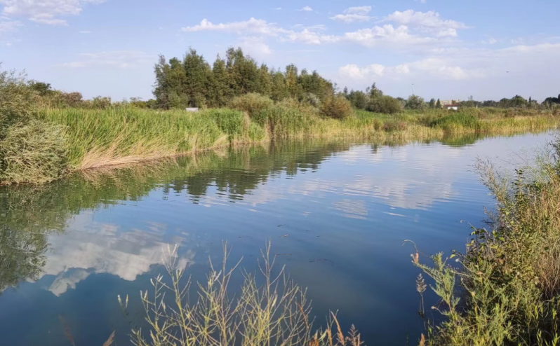
图4.1-15 白土坑、新户坪水库南侧滩涂湿地现状图
（10）塔西河水库
塔西河水库位于塔西河中游位置，由上水库、中水库、下水库三个水库组合而成，均为灌溉所修建的中小型水利工程，控制流域面积近212.5 km²。塔西河水库修建于上世纪五六十年代，是玛纳斯县及周边区域主要生态资源之一。湿地公园成立后，通过湿地恢复工程，生物多样性逐渐提升，塔西河水库亦可见大天鹅、灰雁等湿地鸟类在库区水面栖息，并列入了湿地公园的巡护范围。本次调整将塔西河水库范围线划入湿地公园，扩大保护范围，并形成了玛纳斯县内玛纳斯河、塔西河协同保护格局，共调入面积538.90hm²，以水库水面及库区消落带沼泽草地为主。
表4.1-16塔西河水库地块土地利用现状表
地类代码 | 地类名称 | 调入面积（hm²） | 备注
01 | 耕地 | 140.22 | 水浇地
03 | 林地 | 22.82 | 乔木林地、灌木林地、其他林地
04 | 草地 | 120.43 | 沼泽草地、其他草地
09 | 特殊用地 | 3.43
11 | 水域及水利设施用地 | 252.01 | 水库水面、内陆滩涂、坑塘水面
小计 |  | 538.90
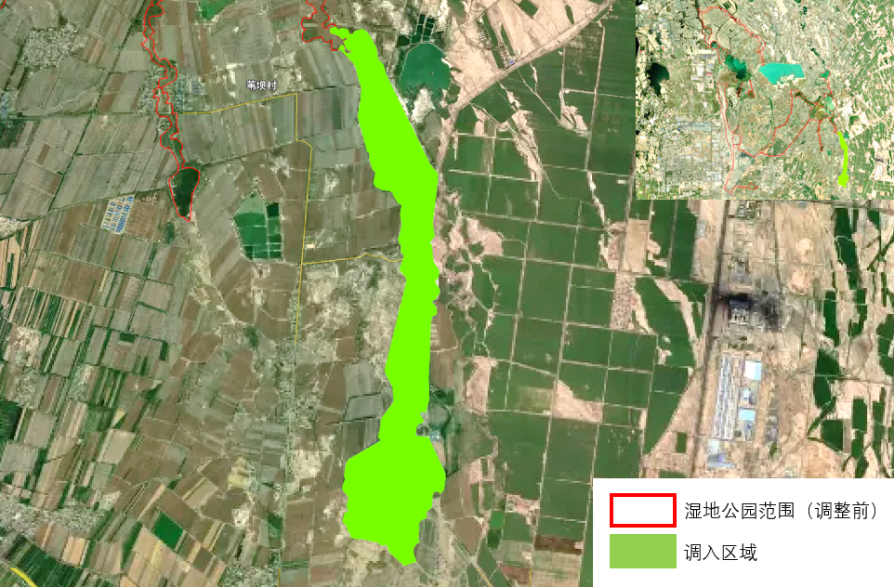
图4.1-16 塔西河水库调入地块现状图
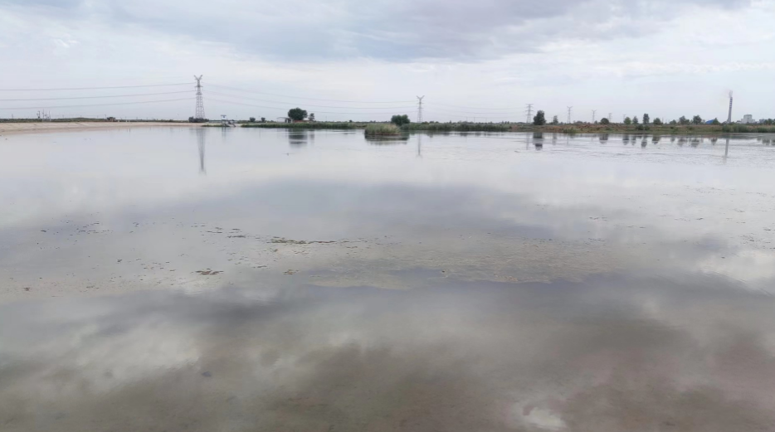
图4.1-17 塔西河水库现状图

三、调整结果
调整后玛纳斯国家湿地公园北至玛纳斯河与大海子水库泄洪道交汇处，东北至白土坑水库北岸，西南至玛纳斯河G30桥，西至玛纳斯县边界，东、南到塔西河水库。调整后，湿地公园总面积变化为3611.76hm²。包括夹河子水库南北属于玛纳斯县管辖的玛纳斯河自然河道、夹河子水库南侧坑塘，红柳公园及南侧林地，莫合渠及两侧林地，白土坑水库及南侧内陆滩涂，老海子库塘，新户坪水库及南侧内陆滩涂，塔西河上中下水库。调整后范围基本维持了湿地公园原有河流-库塘基本结构，并扩大了对塔西河流域的保护范围。
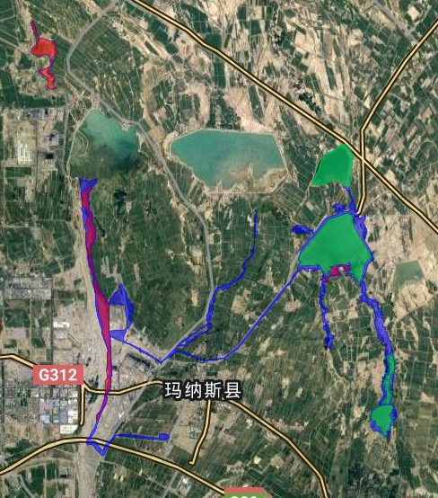
图4.1-18 湿地公园范围示意图（调整后）
调整后玛纳斯国家湿地公园范围内湿地面积2361.57 hm²，湿地率65.4%，较调整之前玛纳斯县范围内湿地面积2080.80 hm²，湿地率为52.71%相比，均有所提高，尤其是扩大了对塔西河流域湿地的保护。
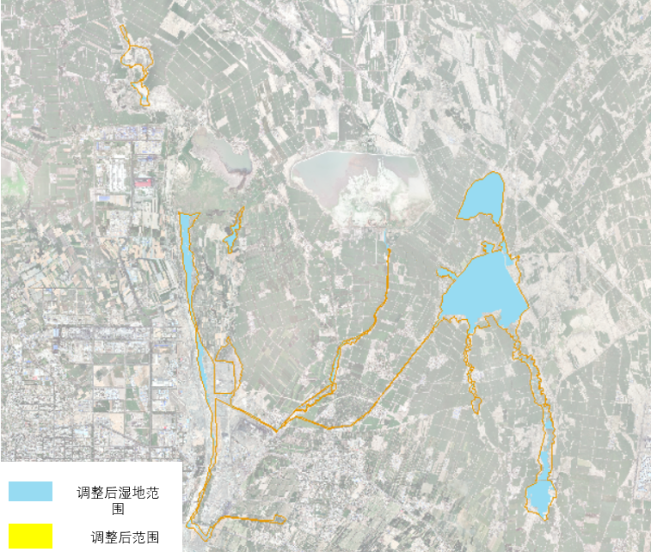
图4.1-19湿地公园湿地分布图（调整后）
表4.1-18 调整后湿地面积统计表
湿地类型 | 湿地类型 | 面积（hm²） | 占比（%）
自然湿地 | 永久性河流 | 198.08 | 8.04
 | 洪泛平原湿地 | 227.09 | 9.22
 | 草本沼泽 | 124.69 | 5.06
人工湿地 | 水库 | 1582.19 | 68.35
 | 灌溉用沟、渠 | 99.68 | 4.05
 | 坑塘水面 | 129.84 | 5.27
总计 |  | 2361.57 | 100.00

第二节 功能分区调整

一、 功能分区调整思路
原规划编制时间为2011年，有关湿地公园的相关政策尚不完善，湿地公园的功能分区为五个包括生态保育区、恢复重建区、宣教展示区、合理利用区和管理服务区五大分区。2018年实施的《国家湿地公园管理办法》（林湿发〔2017〕150号）以及2022年新颁布《国家湿地公园管理办法》（林湿规〔2022〕3号）的中规定“国家湿地公园应划定保育区。根据自然条件和管理需要，可划分恢复重建区、合理利用区，实行分区管理”、“保育区、恢复重建区的面积之和及其湿地面积之和应分别大于湿地公园总面积、湿地公园湿地总面积的60%”，湿地公园范围及功能区调整应严格按照相关规定执行。
因此，根据调整后范围，对湿地公园功能分区做相应调整，将河道、水库水面、内陆滩涂划定为生态保育区，将人工渠道、城市公园划定为合理利用区，实现湿地公园内生态环境保护和高质量发展。

二、调整内容
对比根据两版国家湿地公园管理办法，原功能分区中“生态保育区、恢复重建区”与调整后功能分区中“生态保育区”概念相似，原功能分区中“科普宣教区、合理利用区、管理服务区” 与调整后功能分区中“合理利用区”概念相似。因此，本此功能分区调整主要针对与湿地公园自然属性及发展需求，对湿地公园内人工渠道、水库水面的分区做相应调整
（1）六阜渠、莫合渠属于人工渠道，属于水利设施用地，渠面硬化，少有植被生长，生态功能有限，更多为生产而非生态价值，由生态恢复区调整为合理利用区，共调整331.97hm²；
（2）老海子库塘区域属于人工湿地，目前由一定旅游基础，人为活动较多，且为玛纳斯县下一步乡村振兴重点发展区域，由生态恢复区调整为合理利用区，共调整185.83hm²；
（3）新户坪水库水面、白土坑水库水面为湿地公园内核心湿地资源，也是湿地公园鸟类集中分布区域之一，在生物多样性保护、区域气候调节方面起到重要作用，由合理利用区调整为生态保育区，共调整728.31hm²。具体如下：
表4.2-1湿地公园功能分区调整情况统计表
编号 | 区域位置 | 调整前功能分区 | 调整后功能分区 | 面积（hm²）
1 | 六阜渠、莫合渠 | 生态恢复区 | 合理利用区 | 331.97
2 | 老海子库塘 | 生态恢复区 | 合理利用区 | 185.83
3 | 白土坑水库 | 合理利用区 | 生态保育区 | 184.08
4 | 新户坪水库 | 合理利用区 | 生态保育区 | 544.23
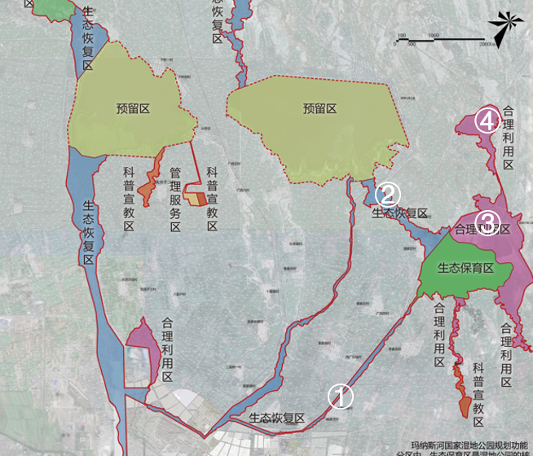

图4.2-1湿地公园功能分区调整示意图

三、调整结果
调整后，湿地公园分为生态保育区、恢复重建区、合理利用区3个分区。保育区除开展保护、监测、科学研究等必需的保护管理活动外，不得进行任何与湿地生态系统保护和管理无关的其他活动。恢复重建区应当开展培育和恢复湿地的相关活动。合理利用区应当开展以生态展示、科普教育为主的宣教活动，可开展不损害湿地生态系统功能的生态体验及管理服务等活动。具体划分如下：
（1） 生态保育区
生态保育区包括属于新户坪水库水面及内陆滩涂、白土坑水库水面及内陆滩涂、塔西河水库水面，规划面积1650.76hm²，占调整后总面积的42.87%。
（2） 恢复重建区
恢复重建区包括夹河子水库北侧胡杨林岛区域、玛纳斯河道中间部分、新户坪水库南侧退耕还湿区域，未来开展退化湿地修复工程，规划面积705.39hm²，占规划总面积的19.53%。
（3）合理利用区
合理利用区规划范围包括红柳公园、夹河子水库南侧沼泽草地、夹河子水库南侧鱼塘、莫合渠、老海子库塘、苇坝村库塘及引水渠道、塔西河水库中北部，规划面积1255.61hm²，占规划总面积的34.76%。合理利用区开展以生态展示、科普教育为主，可开展不损害湿地生态系统功能的生态体验及管理服务等活动。
调整后，生态保育区内湿地面积1632.92hm²，占湿地公园湿地总面积69.15%；恢复重建区内湿地面积247.13hm²，占湿地公园湿地总面积10.46%；合理利用区内湿地面积481.52hm²，占湿地公园湿地总面积20.39%。调整后湿地面积和生态保育区和恢复重建区内湿地面积比例为79.6%，符合国家湿地公园管理规定。

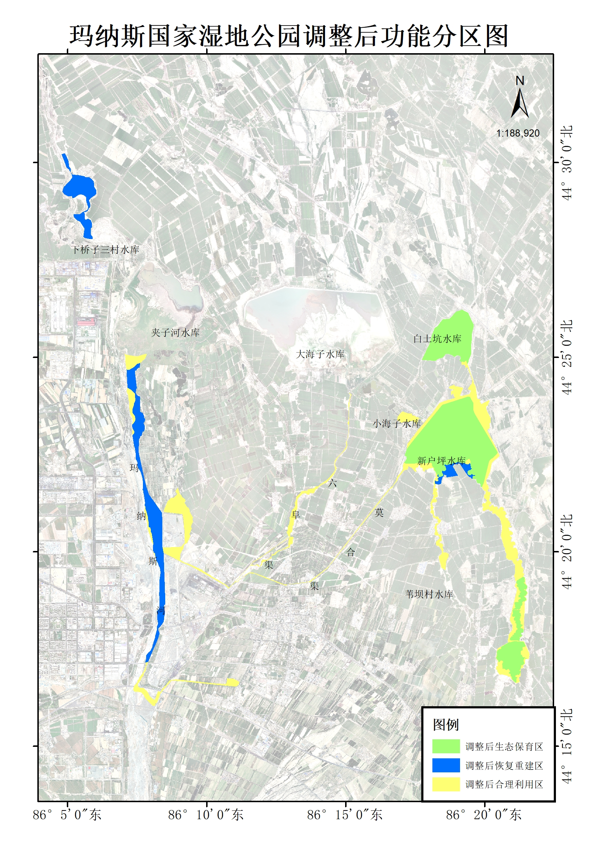
图4.2-2 湿地公园功能分区示意图（调整后）
表4.2-2 湿地公园功能分区面积分布
 | 面积（hm²） | 比例（%） | 湿地面积（hm²） | 比例（%）
生态保育区 | 1650.76 | 45.71 | 1632.92 | 69.15
恢复重建区 | 705.39 | 19.53 | 247.13 | 10.46
合理利用区 | 1255.61 | 34.76 | 481.52 | 20.39
合计 | 3611.76 | 100.00 | 2361.57 | 100.00

第三节 调整前后对比
按照《国家林业和草原局关于印发〈国家湿地公园管理办法〉的通知》（林湿规（2022）3号）规定的湿地面积、功能分区等指标要求，对比湿地公园调整前后各项指标情况。

一、 调整前后范围对比
根据原《规划》，湿地公园调整前实际面积为4701.24hm²，涉及白土坑水库、新户坪水库等以及玛纳斯河河道、六阜渠、莫合渠周边部分区域；预留区3799.02 hm²，涉及夹河子水库、大海子水库（跃进水库）。调整后湿地公园规划面积为3850.80hm²，涉及玛纳斯河河道、莫合渠周边部分、新户坪水库、塔西河水库等区域。
调整前后对比，湿地公园面积减少了1089.48hm²，但大多地块因为管理权属问题调出。因石河子市与玛纳斯县行政界限、保护地交叉重叠调出区域保留在兵团玛纳斯河中上游省级自然保护区内，继续属于受保护湿地，因玛纳斯河流域管理局争议调出区域继续受其管理。同时，湿地公园调整后范围将塔西河水库划入，增加了对玛纳斯县另一主要河流塔西河的保护，扩大了保护范围，形成了天山北坡玛纳斯河中游—塔西河中游保护节点。
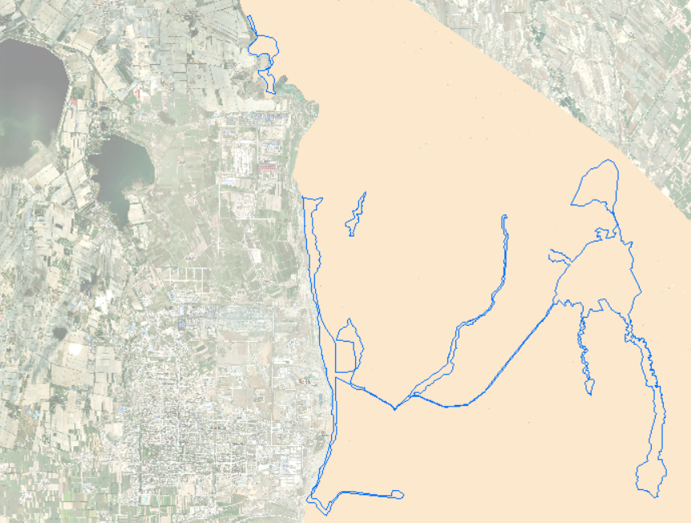
图4.3-1 湿地公园范围示意图（调整后）

二、调整前后功能分区对比
《国家湿地公园管理办法》第十一条规定“国家湿地公园应划定保育区。根据自然条件和管理需要，可划分恢复重建区、合理利用区，实行分区管理。保育区、恢复重建区的面积之和及其湿地面积之和应分别大于湿地公园总面积、湿地公园湿地总面积的60%”。
原《规划》湿地公园分为5个功能分区，其中生态保育区包括新户坪水库西侧开阔水面和玛纳斯河大湾子水库下游河道，面积为1091.55hm²；生态恢复区分布在玛纳斯河城区以西河道、各水库的连结部以及水产养殖聚集的区域，面积为2411.06 hm²。科普宣教区位于夹河子水库东南约2 km、管理服务区以东，夹河子水库南侧河滩地、管理服务区以西和苇坝村库塘及北侧河滩地，面积约124.65 hm²，是进行普及科学知识、宣传环保意识的主要区域。合理利用区包括红柳公园、白土坑水库以及新户坪水库西南、东南两条芦苇沟组成，区域东西分散成三部分分布，包括陆地、水域等共1038.36 hm²。管理服务区是公园的主入口和游客接待中心所在区，规划位于夹河子水库以南约2 km紧邻科普宣教区位置以及县城南部人工湿地东南角，面积为35.12 hm²。调整后湿地公园分为3个功能分区，分别为生态保育区、恢复重建区、合理利用区，生态保育区包括新户坪水库、白土坑水库、塔西河水库，面积为1650.76hm²，占规划总面积的42.87%，其中湿地面积占湿地公园湿地总面积66.31%。恢复重建区包括夹河子水库北侧胡杨林岛、玛纳斯河自然河道、新户坪水库南侧退耕还湿区域，面积为705.39hm²，占规划总面积的18.32%，其中湿地面积占湿地公园湿地总面积10.04%。合理利用区规划范围包括红柳公园、夹河子水库南侧鱼塘、莫合渠、老海子库塘、苇坝村库塘及引水渠道、塔西河水库中北部，面积为1482.41hm²，占规划总面积的38.81%，其中湿地面积占湿地公园湿地总面积23.66%。调整前后，湿地公园对湿地生态系统保护更加全面，生态保育区、恢复重建区、合理利用区设置更符合湿地管护要求及玛纳斯县现实发展需要，湿地公园用地分配更加合理。
表4.3-1 玛纳斯国家湿地公园功能分区调整对比
原功能分区 | 原面积（hm²） | 原占总面积比例（%） | 调整后功能分区 | 调整后面积（hm²） | 调整后占总面积比例（%）
生态保育区 | 1091.55 | 23.22% | 生态保育区 | 1650.76 | 45.71
恢复重建区 | 2411.06 | 51.28% | 恢复重建区 | 705.39 | 19.53
宣教展示区 | 35.12 | 0.75% | 合理利用区 | 1255.61 | 34.76
合理利用区 | 1038.36 | 22.10%
管理服务区 | 124.65 | 2.65%
总计 | 4701.24 | 100% | 合计 | 3611.76 | 100%

第五章 调整影响分析

第一节 调整对湿地生态系统的影响

一、生态保护主体保护未受影响
通过调整玛纳斯国家湿地公园的边界范围，把一些非湿地，比如原范围中的永久基本农田、村庄、城镇建设用地等划出湿地公园范围，增加了县域内与湿地公园有水文联系的塔西河库塘湿地。玛纳斯国家湿地公园在玛纳斯县范围内湿地面积由2080.80 hm²增加至2361.57 hm²，并且增加了对塔西河流域湿地的保护，保护范围有所扩大。
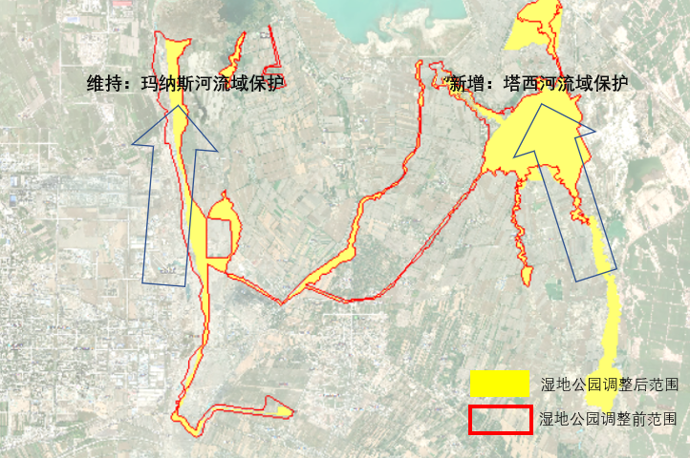
图 5.1-1 湿地公园调整前后范围对比图
范围调整前后，湿地公园河-渠-库基本生态构架未发生变化，仍保持了玛纳斯河—六阜渠、莫合渠—新户坪水库较为完整生态系统。调出区域除调整到玛纳斯河中上游自然保护区（保护强度更高）之外，大多为建设用地、耕地，不涉及大面积生态斑块的调出。调整前后，与兵团自然保护区形成玛纳斯河中游协同保护关系，玛纳斯河流域内和玛纳斯河、大型水库在保护区范围内，玛纳斯河、入库河渠在湿地公园范围内，保护主体基本未受影响。
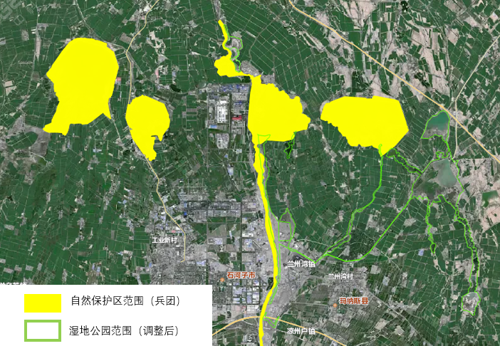
图 5.1-2 湿地公园与自然保护区位置关系图
根据湿地公园科学考察、年度监测结果，湿地公园主要保护对象为依托玛纳斯河中游湿地栖息的湿地鸟类，主要分布在夹河子水库库尾、新户坪—老海子水库位置。本次范围调整调出涉及玛纳斯河河道、大海子水库北泄洪渠、莫合渠周边、小李庄等区域，其中玛纳斯河河道调整到自然保护区内，保护强度更高，莫合渠、北泄洪渠等区域均为村庄、农田，不涉及主要保护对象湿地水鸟分布。本次范围调整调入涉及新户坪水库、白土坑水库南侧滩涂，塔西河上、中、下水库，是湿地公园范围周边湿地鸟类集中分布区之一，新户坪水库、白土坑水库是湿地公园也实施了监测管理。综上，湿地公园范围调整，不仅不涉及湿地鸟类主要栖息地的调出，反而扩大了保护范围，增加了对湿地鸟类栖息地的保护，为正向影响。本次范围调整对依托玛纳斯湿地的迁徙鸟类迁徙行为亦为正向影响。
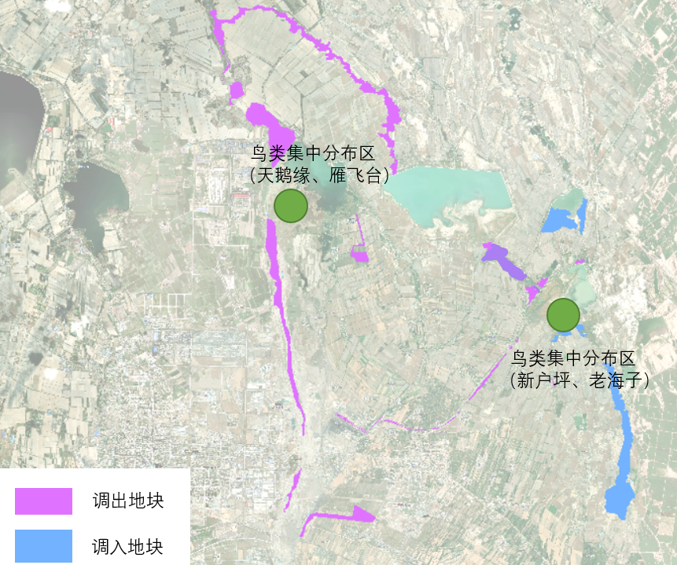
图 5.1-3 湿地公园主要保护对象分布与调整区域位置关系图

二、有利于玛纳斯河流域的管护
通过调整玛纳斯国家湿地公园范围，和玛纳斯河中上游省级自然保护区一并，以玛纳斯河、夹河子水库、大海子水库湿地为主体，连接塔西河流域等主要河渠、库塘，形成较为完整保护体系，并且理清了对玛纳斯河的保护管理关系，有利于玛纳斯流域协同保护局面的形成。
将玛纳斯县域北部的库塘、洪泛平原湿地（内陆滩涂、水库水面）划入国家湿地公园范围内，扩大水域保护范围，明晰保护边界，保障了河流湿地水系的连续性、完整性保护，增加了湿地生境的多样性。将原范围内水库水面、内陆滩涂等区域调为保育区，体现了生态系统的连续性。同时将原范围内的基本农田、村庄、城镇建设用地等调出玛纳斯国家湿地公园范围，减少了人类活动带来的水污染和生境的变化，便于湿地保护和管理的有效性，有利于开展湿地生态系统的保护、恢复与合理利用。

三、保护湿地鸟类栖息地和生物多样性
湿地是野生动植物的家园，玛纳斯国家湿地公园内野生动植物种类丰富，是野生动物的重要栖息地，也是候鸟迁徙通道上的重要节点。但是新户坪、白土炕水库南侧大面积水库水面、内陆滩涂未纳入湿地公园范围内，湿地鸟类集中分布区未实施保护措施，出现了一定的保护空缺。范围调整后，将玛纳斯县鸟类集中分布区纳入湿地公园，通过设立水文水质监测点、鸟类监测站，实施植被恢复工程，生物多样性保护、恢复工程等湿地生境的保护和恢复工程，加强对玛纳斯国家湿地公园内野生动植物栖息地和生物多样性的全面保护，改善湿地生态系统的结构和功能，恢复玛纳斯河流域湿地生态系统的健康状态。

第二节 调整对保护管理的影响

一、落实相关政策和规定，科学推进湿地公园建设管理
2011年12月，经原国家林业局批准，玛纳斯河湿地公园被列为国家湿地公园（试点），并于2016年顺利通过原国家林业局验收。随着《国家湿地公园总体规划导则》，《国家湿地公园管理办法》和《国家湿地公园验收办法》等相关办法和规定的颁布，原有的规划已不适合现有的湿地公园保护、管理体系。因此，对玛纳斯国家湿地公园范围及功能区做出调整，将兵团省级自然保护区、行政边界有争议区域调出湿地公园，方便湿地公园实现集中管理，有利于兵地融合，协调发展。将耕地、村庄等人类活动频繁、生态保护价值较小区域调出湿地公园。解决由于人为活动对湿地产生的影响、部分村庄的存在导致的保护管理难度增大的问题，解决了后续不易于保护管理的难题，保证了玛纳斯河湿地的保护管理和长效发展，有利于湿地公园的顺利建设和长效发展。

二、边界更清晰，便于确标立界
调整前玛纳斯国家湿地公园范围主要以文字性描述为主，未以明显的地物为边界，边界划分不明晰。 调整后的玛纳斯国家湿地公园以明显库塘坝体、河渠岸堤为界，边界更为清晰，便于确界立桩，满足国家湿地公园管理办法的要求，有利于湿地公园实际管护工作的开展。

三、分区更科学，有利于湿地的管护
通过功能分区调整，将原规划范围内的新户坪水库、白土坑水库划定为国家湿地公园的生态保育区。这部分区域湿地生态系统完整性较好，生物多样性较丰富，外部干扰较少，生态敏感度较高，调整为保育区后，有针对性的实施一些湿地保护措施，有利于对水源水质的保护，同时明晰了保护边界，有利于提高湿地保护工作的有效性。 此外，通过功能分区调整，将原生态重建区转变为生态保育区，减少因分区过多造成的管理困难。玛纳斯河、塔西河河道是玛纳斯国家湿地公园湿地恢复的重要区域，但因周边的土地开垦等人为活动的影响，湿地生境受到一定破坏，生态系统功能受损。该区规划目标是加强制度建设和管理，保证岸坡的稳定，防止水土流失，恢复其湿地功能，维护系统生态平衡。
通过功能分区调整，将原规划中靠近村庄的库塘区域、人工渠道调整为合理利用区，同时将科普宣教展示区以及综合管理服务区内的村庄、基本农田、耕地等划出合理利用区，减少人为活动的干扰、明确保护范围，提高管理的有效性。

第三节 调整对当地社会经济的影响

一、保护恢复湿地，发挥湿地资源的多生态服务功能
2011年被批准为国家湿地公园（试点）以来，湿地公园建设工作得到玛纳斯县委县政府的高度重视，在七年的试点建设中，共投资2.95亿元，用于湿地保护恢复、科普宣教、科研监测以及基础设施建设，并取得了一定成效，于2016年顺利通过国家林业局验收。伴随社会经济的快速发展以及自然资源的变化，原规划在保护范围、建设布局和功能分区等内容逐渐与流域综合生态保护治理的新要求，以及玛纳斯县湿地保护工作快速发展的总体形势不相适应。为了科学推进玛纳斯国家湿地公园的建设，巩固既有的生态文明建设成果，发挥玛纳斯国家湿地公园对玛纳斯县、昌吉州以及玛纳斯河流域保护的生态屏障和多种生态系统服务功能解决湿地生态经济与湿地生态系统健康的协同发展问题。

二、有利于提升玛纳斯县整体形象
随着玛纳斯国家湿地公园的逐步建成和完善，玛纳斯国家湿地公园内部各种资源条件及基础设施均发生了不同程度的变化。通过调整玛纳斯国家湿地公园规划充分利用现有湿地资源，深度挖掘玛纳斯河周边的湿地民俗文化，集中设置有关的旅游景点与科普体验活动项目，适应玛纳斯县总体的经济社会发展规划，提升玛纳斯县的整体形象，使其成为玛纳斯县城乡经济社会发展和生态文明建设的一张新名片。

三、有利于推动周边村庄经济发展
通过调整玛纳斯国家湿地公园范围，在保护玛纳斯河湿地的前提下，建立与其相适应的湿地资源可持续利用模式，包括休闲渔业体验项目、休闲旅游度假项目、生态农业体验项目等。以湿地生态旅游为带动点，加快玛纳斯县城市化与工业化进程，推动玛纳斯县的经济发展。
通过玛纳斯国家湿地公园范围调整，结合玛纳斯县城市建设和经济发展需求，与玛纳斯县土地利用规划相衔接，结合已批复的湿地恢复工程，综合提升玛纳斯县形象，使其能为玛纳斯县社会和经济发展提供生态安全保障。

四、有利于提高当地居民的生活水平
通过调整玛纳斯国家湿地公园范围，合理开发以及有效利用湿地资源，不仅可以吸引更多的游客前来观光旅游，有利于经济、社会、生态效益的提高，以至提高当地居民的生活水平；同时，对于湿地周围的农民来说，正好为他们提供了这样一个休闲和娱乐的场所，不仅提高了居民的收入，而且改变了当地居民的生活方式。随着玛纳斯国家湿地公园旅游的发展，景区及周边的交通、水电等基础设施得到显著改善。

第四节 调整的合理性

一、符合湿地公园建设新规定
调整后的玛纳斯国家湿地公园认真贯彻“全面保护、科学修复、合理利用、持续发展”的基本原则，严格按照新发布的《国家湿地公园管理办法》及《国家林业局办公室关于进一步加强国家湿地公园建设管理的通知》进行，调整了功能分区，生态保育区、生态恢复区的湿地面积占湿地公园湿地总面积的比例大于60%的规定，对湿地公园建设和发展发挥很好的科学指导作用。

二、符合自然保护地整合优化结果
本次范围调整与玛纳斯国家湿地公园整合优化范围进行了对接。根据整合优化结果，湿地公园优化后范围包括玛纳斯县范围内玛纳斯河河道、六阜渠、新户坪水库、白土坑水库等，面积2250.47hm²，本次范围调整后范围将整合优化后范围包括在内，并增加了塔西河水库、白土坑水库南侧滩涂，面积为3611.76hm²，符合自然保护地整合优化“应保尽保”原则和整合优化结果。
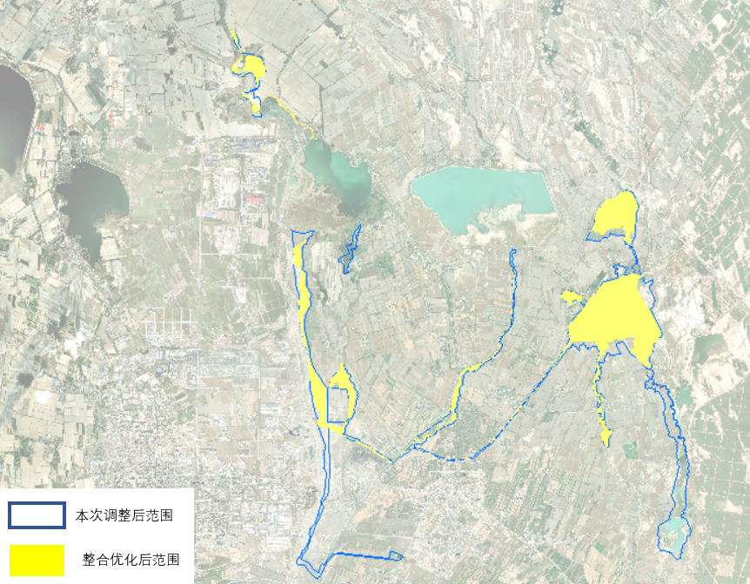
图 5.4-1 湿地公园调整范围与整合优化范围关系图

二、切实保障湿地公园生态建设
玛纳斯国家湿地公园以库塘湿地、河流湿地以及沼泽湿地为主要湿地类型，为各种野生生物提供丰富多样的生境。但由于历史上不当的开发利用，范围内湿地的修复效果存在差异。通过明确界线范围、重新调整功能分区，规划土地利用，更有针对性地对湿地公园现有资源进行保护与利用，从而最大化的发挥公园的综合效益。

三、与自治区、玛纳斯县的相关发展规划协调
根据玛纳斯县现有城市建设规划、区域发展规划和水利、湿地保护恢复工程建设情况，调整了湿地公园范围和功能分区，新范围的规划与玛纳斯县相关的发展规划相协调，同时与湿地公园建设现状充分融合，适应新时代背景下城乡发展和生态文明建设的需要。

第六章 管理措施
玛纳斯国家湿地公园管理局在县委、县政府的正确领导下，坚持保护优先、科学修复、合理利用、持续发展的原则，扎实做好玛纳斯河湿地保护与管理工作，具体措施如下：

一、强化宣传教育，营造保护湿地的良好氛围
采取多种形式组织宣传玛纳斯河湿地，切实增强当地及周边居民保护湿地的责任感和使命感，提高公众积极参与湿地保护行动的自觉性。
充分利用“湿地日”、“爱鸟周”、“野生动植物日”等主题活动，组织开展湿地知识宣传，发放科普传单，悬挂标语横幅，普及湿地保护知识，定期开展宣传活动。
利用传媒进行宣传教育。利用广播、电视、报刊、录像、出版物等大众传媒，结合墙报、标语、宣传小册子、警示牌等广告宣传手法，进行经常性的、形式多样的、生动活泼的宣传教育。
充分利用现代化信息技术，丰富玛纳斯国家湿地公园网站，编制玛纳斯国家湿地公园网页，在互联网上进行玛纳斯国家湿地公园的湿地资源自然环境保护与玛纳斯国家湿地公园建设宣传，扩大知名度。如湿地宣教中心、湿地宣教长廊，都可以通过网络进行宣传，制作精美的宣传海报等扩大宣传量；制作宣传玛纳斯国家湿地公园的声像或视频资料，通过电视台等媒体播放提高玛纳斯国家湿地公园的知名度，对大众进行湿地知识的宣传。

二、强化执法力度，力求实效
随着玛纳斯国家湿地公园的建设，湿地保护执法工作越发突出和紧迫，压力更大。主要做好以下工作：
湿地公园管理部门作为湿地公园管护主体，与林草、自然资源、环保部门在各自职责范围内，定期与不定期进行巡逻，严厉查处滥捕、滥杀和食用野生动物以及滥砍乱伐、采摘破坏野生植物等违法行为，对野生动物繁殖地、栖息地实行专门保护，设立警示牌。做好外来野生动植物检疫工作，防止外来物种入侵，保护野生动植物安全。 对于湿地公园范围内当地居民生产生活活动，在不破坏湿地生态环境前提下，可以予以保留。

三、组织开展玛纳斯河湿地保护区湿地资源调查工作
管理办公室组织精干力量，定期在玛纳斯国家湿地公园范围内组织开展湿地资源调查工作。总结玛纳斯国家湿地公园湿地资源调查中的经验和做法，探索湿地资源调查与监测的常态化、制度化方法，建立湿地资源数据库，不断完善更新数据库内容。利用大数据，为今后更好地保护、管理和合理利用玛纳斯河湿地提供科学参数和依据。调查内容主要包括野生动植物种类和数量、水资源状况、土地资源利用、气候和大气状况、地质状况、能源资源、土壤条件和威胁因子等。

四、严格保护，科学恢复，切实保护湿地资源
采取有效措施，积极开展湿地植被修复工作，形成多样性的湿地植物群落景观。做好植物检疫，防止外来有害生物物种侵入，确保玛纳斯河湿地原有生物物种安全健康生长，维护湿地植物群落生态平衡。
加大对保育区、恢复重建区的保护及恢复力度，通过修复湿地生态，设置鸟类栖息地，设立野生动植物监测站点等设施，积极营造适合动植物栖息的生态环境，全力保护好各种湿地动物资源。
本次调整将塔西河水库纳入湿地公园范围内，为保证水库蓄水防洪等功能正常发挥，水库进行除险加固、清淤、维修养护等建设活动，应在湿地公园总体规划或实施方案中予以布设。

